**PONTIFÍCIA UNIVERSIDADE CATÓLICA DE MINAS GERAIS**

**INSTITUTO DE CIÊNCIAS EXATAS E INFORMÁTICA  
Bacharelado em Sistemas de Informação**

Amanda Christine Do Carmo Linhares

Frederico Schirmer Marçal

Guilherme Linhares Rocha

Joice De Melo Silva

Luiz Henrique Rubioli Costa

Rômulo Gonçalves Medeiros

**DESIGN CENTRADO NO USUÁRIO:**

O SITE COMO ELEMENTO ESSENCIAL PARA O MARKETING MUSICAL

Belo Horizonte

2022

**Amanda Christine Do Carmo Linhares**

**Frederico Schirmer Marçal**

**Guilherme Linhares Rocha**

**Joice De Melo Silva**

**Luiz Henrique Rubioli Costa**

**Rômulo Gonçalves Medeiros**

**DESIGN CENTRADO NO USUÁRIO:**

O SITE COMO ELEMENTO ESSENCIAL PARA O MARKETING MUSICAL

Trabalho apresentado como requisito parcial à aprovação na disciplina Projeto: Design Centrado no Usuário

Professor: Fábio Martins de Oliveira

Belo Horizonte

2022

**SUMÁRIO**

1. INTRODUÇÃO 4

1.1. Problema 4

1.2. Objetivo do trabalho 4

1.3. Justificativa 4

1.4. Público alvo 4

2. ESTADO DA ARTE 5

3. DOCUMENTO DE ESPECIFICAÇÃO DE REQUISITOS DE SOFTWARE 6

3.1 Objetivos deste documento 6

3.2 Escopo do produto 6

3.4 Descrição geral do produto 7

3.5 Modelagem do Sistema 9

4. PROJETO DO DESIGN DE INTERAÇÃO 12

4.1 Personas 12

4.2 Mapa de Empatia 13

4.3 Protótipos das Interfaces 13

5. PLANO DE TESTES DE SOFTWARE 14

5.1 Fluxo de Trabalho de Teste 14

5.2 Recursos 14

5.3 Responsabilidades, Perfil da Equipe e Necessidades de Treinamento 14

5.4 Categorias de Testes 16

5.5 Relatório de Defeitos 17

REFERÊNCIAS 19

# 1. INTRODUÇÃO

Ter um site oficial do artista é uma parte indispensável dos esforços de marketing pelos seguintes motivos: autonomia, profissionalismo e conhecimento. A CEO da Bandzoogle, Stacey Bedford, relata que, quando bem feito, um site pode ser ainda mais poderoso do que qualquer outra plataforma de mídia social à sua disposição.

Além de poder ter a mídia social a seu favor, ter o próprio site propicia ao artista um gerenciamento ativo de sua carreira, podendo o artista mostrar-se a seu público da forma que melhor lhe convir, dando à eles uma experiência personalizada e definido como e o que quer oferecer

Possuir um site mostra o cuidado com sua carreira musical, atribuindo ainda profissionalismo a atividade do artista. Além disso, pode-se adquirir dados essenciais de seu site que talvez não consiga acessar em outro lugar, como uma lista de e-mail ou gerar dados de rastreamento a partir das interações dos usuários.

## 1.1. Problema

No presente trabalho, a artista fictícia Ana Valin objetiva se aproximar de seus fãs, destacando-se no mercado musical e expor seu conteúdo de forma autônoma e personalizada. Apesar das redes sociais serem uma boa opção para divulgar seu trabalho, a exposição numa plataforma que não é sua possui alguns riscos, como restrição de conteúdo, plágios e fakes, alteração de layout ou suspensão/exclusão de página - caso seja violado algum termo.

Um site pode ser determinante para atribuir mais valor e apresentação do seu trabalho, pode, como artista, apresentar sua arte da forma que preferir, de modo direcionado a seu público e sem os riscos supracitados, a fim de se destacar no mercado musical para uma contratação mais efetiva de seus serviços.

## 1.2. Objetivos do trabalho

**1.2.1 Objetivo Geral**

O objetivo geral desse projeto é desenvolver uma aplicação web a fim de promover a carreira da artista musical independente Ana Valin.

**1.2.2 Objetivos específicos**

Podemos destacar os seguintes objetivos específicos:

* Criar um ambiente de boa usabilidade
* Divulgar sua agenda de eventos e shows
* Expor seus trabalhos e dados de contato
* Cadastrar fãs por meio da lista de email para envio de conteúdo exclusivo

## 1.3. Justificativa

A modernidade nos trouxe uma forma rápida, ágil e direcionada de emitir informações e de nos comunicarmos. Isso graças ao surgimento da internet e das mídias de relacionamento, fazendo com que a distância deixasse de ser um fator impeditivo entre pessoas e atividades comerciais.

É notório que os meios de comunicação deram uma contribuição enorme para o desenvolvimento do ser humano, isso devido ao alcance significativo que têm. Com a chegada das mídias sociais, a comunicação deixou de ser um elemento social importante e passou a ser algo essencial.

Pelas quantidades de acessos por dia, podemos constatar que as redes sociais deixaram de ser apenas uma forma de manter contatos, elas passaram a ser fonte de informação, atração de novos clientes, publicidade e oportunidade.

Contudo, as redes sociais não são locais exclusivos e direcionados para gerarem vendas, e sim locais de relacionamento que servem para aumentar interesse e fidelidade para os já clientes.

Assim entendemos que a mídia social deve ser usada como ferramenta complementar de divulgação, no caso do presente trabalho, da artista fictícia Ana Valin, de modo que, usar a criação de um site como elemento essencial para o marketing musical da cantora, poderá promover um foco de apresentação da artista, seja em postagem de promoções ou vendas ou conteúdos que gerem valor para o seu público.

A aplicação tem como base os princípios do Marketing Musical voltados às estratégias ligadas diretamente a projeção nacional e internacional posicionando-o corretamente na internet.

## 1.4. Público alvo

O público alvo desta aplicação está direcionado:

* Artista Independente Ana Valin
* Fãs da artista e ouvintes apreciadores do pop, reggae, samba e mpb
* Pessoas de todos os gêneros entre 18 e 49 anos de idade
* Empresas voltadas para eventos com possíveis contratações como shows, campanhas publicitárias ou merchandising
* Gravadoras e selos independentes
* Empresários e Investidores

# 2. ESTADO DA ARTE

Há uma demanda alta de conhecimento e divulgação prática do marketing digital para o meio artístico, sobretudo o musical.

Durante as pesquisas para o presente projeto, foi percebido um questionamento sobre a relevância do website como ferramenta de marketing digital nos dias de hoje, tendo em vista a existência de redes sociais e da utilização delas para promoção de conteúdo e vendas.

Sobre o tema, Morais e Pimentel (2020) pontuam que “na realidade da web 2.0 as pessoas não apenas olham um site ou um perfil nas mídias sociais, elas se conectam a ele. Organizam as ligações como preferem, compartilhando, comentando e participando do que acontece ali”.

Por isso, essa tendência de desejo por interatividade exibida pelo público parece diminuir a relevância do website como meio de marketing digital. Redes sociais como Spotify e Deezer, de fato, têm se consolidado como ponto de acesso do público ao trabalho de seus artistas preferidos. Outras redes, como Facebook, Twitter, Instagram e TikTok se destacam como ponte de acesso ao público amplo e aos fãs. Uma coisa é certa, cada dia mais os músicos buscam construir relacionamentos com seus seguidores (MORAIS; PIMENTEL, 2020).

A página web está elencada entre os meios fundamentais para a construção do relacionamento durante o lançamento musical acompanhado por seu estudo:

Vale dizer que além de conseguir a opinião do público-alvo sobre seus produtos, seus principais meios de comunicação (o site oficial, o perfil de Twitter e o de Facebook) acabaram aproximando os fãs de seus ídolos. Essa ligação virtual entre a marca Foo Fighters e seu público acelera o processo de troca de informação, melhorando os resultados de marketing. (MORAIS; PIMENTEL, 2020)

Há, portanto, uma necessidade de interação, seja em website de um artista ou mesmo um hotsite focado, por exemplo, em um álbum específico, é fundamental a conexão com as principais redes sociais, de modo a tirar proveito da interatividade que as constitui. No entanto, é interessante observar a importância do artista não perder todo o controle para as plataformas de redes sociais, senão vejamos um comentário sobre o tema:

Seu objetivo deve ser sempre conversar com seus fãs novos e existentes onde eles passam o tempo e, em seguida, levá-los ao seu site, onde você pode controlar a experiência deles (e torná-la fantástica!) e capturar suas informações de contato. (BREWSTER, 2021)

No caso do site de um artista, uma de suas grandes vantagens é a capacidade de personalização conveniente ao trabalho e à expressão do artista em questão e focada em seu público-alvo. Essa capacidade de expressão é especialmente importante no caso das manifestações criativas e são parte essencial da composição da própria obra de arte. Assim como um encarte é peça fundamental de um Compact Disc (CD) como obra de arte, o design do website deve constituir peça fundamental no conjunto de objetos estéticos que caracterizam o artista e sua obra.

Um site é uma das ferramentas mais importantes que um músico pode usar para construir sua marca. Um site bem projetado ajuda os músicos a se conectarem com seus fãs, compartilharem suas músicas e venderem seus produtos, tendo total controle da experiência. Além disso, um site permite que os músicos controlem sua própria imagem pública e se conectem com outros profissionais do setor. Quando desenhado corretamente, um site pode ser tão útil quanto as mídias sociais. Nas mídias sociais a concorrência é muito vasta, os tópicos mais populares estão sempre mudando drasticamente e você precisa sempre se adequar as políticas de uso ou corre risco de ter seu conteúdo/conta bloqueados.

No geral, possuir um site oferece ao artista a oportunidade de selecionar sua marca pessoal com mais cuidado do que as mídias sociais e fornecer aos fãs um espaço dedicado aos seus artistas favoritos. Dá aos artistas o controle de seu conteúdo, marca e desenvolvimento futuro de seu espaço online. Assim, em vez de depender das corporações para fornecer uma plataforma online, os artistas podem ditar seus próprios termos online.

O campo de pesquisa é amplo e intimamente influenciado pelas novas tecnologias. Foi observado um interesse pelo assunto por parte de pesquisadores de áreas relacionadas à Comunicação Social, incluindo estudos de profissionais de Marketing e Publicidade, além de profissionais da música, entre artistas, produtoras e selos. Há ainda interesse por parte de pesquisadores e profissionais da computação e design, sobretudo voltados ao desenvolvimento web. O tema se encontra na fronteira das mais recentes inovações tecnológicas, o que faz do campo um alvo mais frequente das experimentações de vanguarda do que dos estudos de natureza acadêmica, tradicionalmente mais lentos, embora mais rigorosos, no acompanhamento dos fenômenos contemporâneos.

Observamos que há uma falta de estudos práticos baseados em dados estatísticos que tragam de forma objetiva os resultados conquistados por websites focados em marketing musical. Os meios digitais são eminentes no registro de dados e no rastreamento do fluxo de usuários, reportando os números de acesso com precisão, além de dados de permanência e hábitos dos usuários. Diante disso, é de se esperar que mais pesquisadores façam uso da oportunidade de enriquecer o campo com estudos de caso com análise de dados reais.

# 3. DOCUMENTO DE ESPECIFICAÇÃO DE REQUISITOS DE SOFTWARE

Constarão a seguir os detalhamentos dos requisitos do sistema.

## 3.1 Objetivos deste documento

|  |
| --- |
| Descrever e especificar as necessidades do artista para que o sistema colabore e engrandeça seu marketing musical e consequente aproximação com seu público-alvo (os fãs). |

## 3.2 Escopo do produto

### 

### 3.2.1 Nome do produto e seus componentes principais

|  |
| --- |
| O produto consiste em um website que funciona como peça de marketing digital para o trabalho da artista fictícia Ana Valin. Ele é composto por 4 (quatro) módulos, com elementos necessários à gestão de conteúdo (músicas, videoclipes, biografia e agenda), gestão de depoimentos, gestão da central de fãs e processamento de mensagens diretas. |

### 3.2.2 Missão do produto

|  |
| --- |
| Fornecer um meio interativo de divulgação do trabalho de artistas independentes que seja capaz de aproximar os profissionais de seus fãs, agregando ao alcance de suas obras. |

### 3.2.3 Limites do produto

|  |
| --- |
| O sistema não permita interação entre fãs. O site atualmente não fornece opção para e-commerce, como uma loja com produtos do artista. |

### 3.2.4 Benefícios do produto

|  |  |  |
| --- | --- | --- |
| # | Benefício | Valor para o Cliente |
| 1 | Facilidade na atualização de conteúdo | Essencial |
| 2 | Facilidade na recuperação de informações | Essencial |
| 3 | Segurança dos dados de fãs cadastrados | Essencial |
| 4 | Interação direta entre fã-artista | Recomendável |
| ... | ... | ... |

## 3.4 Descrição geral do produto

### 3.4.1 Requisitos Funcionais

|  |  |  |
| --- | --- | --- |
| Código | Funcionalidade | Descrição |
| RF1 | Acessar LOGIN - Admin | Processamento de login e logout do administrador no site. |
| RF2 | Gerenciar REDES SOCIAIS - Admin | Processamento de cadastro, alteração e exclusão das URL’s das redes sociais. |
| RF3 | Gerenciar AGENDA -  Admin | Processamento de inclusão, alteração, exclusão e leitura de data/local dos eventos. |
| RF4 | Gerenciar MÚSICAS - Admin | Processamento de inclusão, alteração, exclusão e leitura da música. |
| RF5 | Gerenciar BIOGRAFIA - Admin | Processamento de alteração e leitura da biografia. |
| RF6 | Emitir relatório - Admin | Processamento de emissão dos dados de fãs cadastrados na central de gãs por meio de um relatório gerado pelo site. |
| RF7 | Cadastrar CENTRAL DE FÃS - Usuário | Processamento de inclusão de dados do fã para recebimento de conteúdo exclusivo via email. |
| RF8 | Gerenciar MENSAGENS - Admin | Processamento de exclusão e leitura de mensagens |
| RF9 | Enviar MENSAGEM - Usuário | Processamento de inclusão de dados e mensagem para contato. |
| RF10 | Gerenciar DEPOIMENTOS - Admin | Processamento de exclusão/ leitura de depoimentos |
| RF11 | Enviar DEPOIMENTOS - Usuário | Processamento de inclusão de depoimento |

### 3.4.1 Requisitos Não Funcionais

|  |  |  |
| --- | --- | --- |
| Código | Restrição | Descrição |
| RNF1 | Ambiente | O sistema deverá ser executado em ambiente web, compatível com versões mais recentes do Google Chrome e Mozilla Firefox. |
| RNF2 | Ambiente | O sistema deverá ser executável de modo responsivo em navegadores de dispositivos móveis. |
| RNF3 | Segurança | O produto deve restringir o acesso às funções administrativas por meio de senhas individuais para o administrador. |

### 3.4.2 Usuários

|  |  |  |
| --- | --- | --- |
| Descrição | | |
| # | Ator | Definição |
| 1 | Artista | Usuário gerente do sistema responsável pelo cadastro e manutenção do conteúdo. Possui acesso geral ao sistema. Artista é responsável pelas funções administrativas, podendo delegá-las a algum terceiro. |
| 2 | Fã | Usuário responsável pela fruição do conteúdo. |

|  |  |  |  |  |  |
| --- | --- | --- | --- | --- | --- |
| Características dos usuários | | | | | |
| # | Ator | Frequência de uso | Nível de instrução | Proficiência na aplicação | Proficiência em informática |
| 1 | Artista | Semanal | Superior completo | Sim | Sistema Operacional Windows -  Microsoft Office |
| 2 | Fã | Eventual | Superior completo | Não | Sistema Operacional Windows - Android -  Microsoft Office |

## 3.5 Modelagem do Sistema

### 3.5.1 Diagrama de Casos de Uso

Como observado no diagrama de casos de uso da Figura 1, o administrador poderá gerenciar redes sociais, gerenciar agenda, gerenciar músicas, gerenciar biografia, emitir relatório dos dados cadastrados na central de fãs, gerenciar mensagens e gerenciar depoimentos.

Lado outro, o usuário comum poderá cadastrar central de fãs, enviar depoimentos e enviar mensagem.

**Figura 1: Diagrama de Casos de Uso do Sistema.**

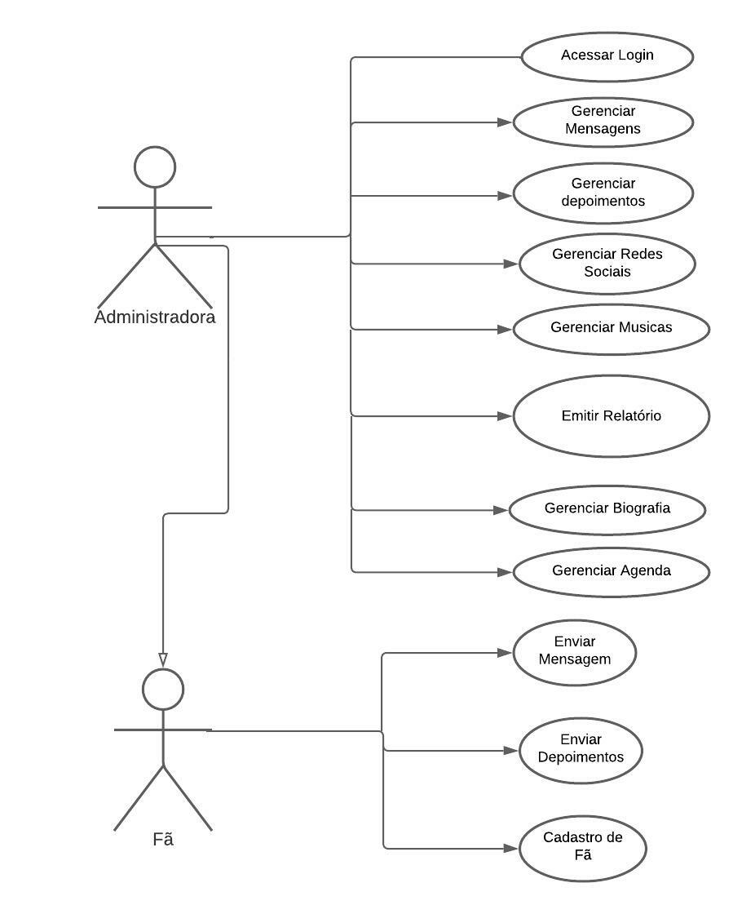

### 3.5.2 Descrições de Casos de Uso

|  |
| --- |
| **Acessar Login (CSU01)**  **Sumário:**  Processamento de login/log-out do administrador no site.  **Ator Primário:** Administrador.  **Ator Secundário:** Não possui.  **Pré-condições:** Usuário deve estar cadastrado no sistema.  **Fluxo Principal:**   1. O administrador acessa a página de ‘home’ e navega para ‘acesso restrito’. 2. O administrador informa o usuário de login e senha. 3. O sistema faz a validação de login e senha informados. 4. Caso o administrador informe senha ou usuários incorretos, o sistema irá indicar uma mensagem de ‘’senha incorreta’’ e o caso de uso retornara ao passo 1; caso contrário o caso de uso termina.   **Fluxo de Exceção:**   1. O administrador terá acesso a suas funcionalidades e a opção de logout. 2. O sistema realiza o logout do administrador.   **Pós-condições:** O administrador entra no sistema e terá acesso às suas informações e funcionalidades, podendo realizar o logout, que será confirmado por meio da emissão de mensagem. |

|  |
| --- |
| **Gerenciar Redes Sociais (CSU02)**  **Sumário:**  O administrador realiza gerenciamento das URL’s, realizando o cadastro alteração ou exclusão da URL.  **Ator Primário:** Administrador.  **Ator Secundário:** Não possui.  **Pré-condições:** Usuário deve estar cadastrado no sistema como administrador.  **Fluxo Principal:**   1. O administrador acessa a página de ‘home’ e clica no botão ‘editar redes sociais’. 2. O sistema irá apresentar as funções que podem ser realizadas: cadastramento de nova URL, alteração ou exclusão de URL. 3. O administrador seleciona a operação desejada: cadastramento, alteração ou exclusão da URL ou opta por finalizar caso de uso.   **Fluxo Alternativo: Inclusão**   1. O administrador requisita o cadastro da URL. 2. O sistema grava a URL da Rede Social.   **Fluxo Alternativo: Alteração**   1. O administrador seleciona uma URL para edição e alteração da mesma e requisita sua atualização. 2. O sistema altera os dados da URL no sistema.   **Fluxo Alternativo: Exclusão**   1. O administrador seleciona uma URL e requisita a exclusão no sistema. 2. O sistema realiza a exclusão da URL.   **Pós-condições:** Uma URL foi cadastrada, alterada ou removida. |

|  |
| --- |
| **Gerenciar Agenda (CSU03)**  **Sumário:**  O administrador realiza o gerenciamento de inclusão, alteração, exclusão e leitura de data/local dos eventos.  **Ator Primário:** Administrador.  **Ator Secundário:** Não possui.  **Pré-condições:** Usuário deve estar cadastrado no sistema como administrador.  **Fluxo Principal:**   1. O administrador acessa a página de ‘agenda’. 2. O sistema irá apresentar as funções que podem ser realizadas: inclusão de novo evento, alteração e exclusão de data/local dos eventos. 3. O administrador seleciona a operação desejada: inclusão de novo evento, alteração e exclusão de data/local dos eventos ou opta por finalizar caso de uso.   **Fluxo Alternativo: Inclusão**   1. O sistema solicita o preenchimento de: data e local do evento. 2. O sistema grava o novo evento.   **Fluxo Alternativo: Alteração**   1. O administrador seleciona um evento para edição e alteração do mesmo e requisita sua atualização. 2. O sistema altera os dados do evento no sistema.   **Fluxo Alternativo: Exclusão**   1. O administrador seleciona um evento e requisita a exclusão no sistema. 2. O sistema realiza a exclusão do evento.   **Fluxo Alternativo: Leitura**   1. O sistema apresenta uma lista dos eventos.   **Pós-condições:** Um evento foi cadastrado, removido ou seus dados foram alterados ou lido na tela. |

|  |
| --- |
| **Gerenciar Músicas (CSU04)**  **Sumário:** O administrador realiza o gerenciamento de inclusão, exclusão, alteração e leitura das URL’s da música e respectivas fotos de capa.  **Ator Primário:** Administrador.  **Ator Secundário:** Não possui.  **Pré-condições:** Usuário deve estar cadastrado no sistema como administrador.  **Fluxo Principal:**   1. O administrador acessa a página de ‘músicas’. 2. O sistema irá apresentar as funções que podem ser realizadas: inclusão de nova música, exclusão e alteração da música. 3. O administrador seleciona a operação desejada: inclusão, exclusão e alteração da música ou opta por finalizar caso de uso.   **Fluxo Alternativo: Inclusão**   1. O sistema solicita as URL’s das redes de streaming da música e sua foto de capa para inclusão de nova música. 2. O sistema grava as URL’s das redes de streaming da música e sua foto de capa   **Fluxo Alternativo: Alteração**   1. O administrador seleciona uma música para modificar as URL’s das redes de streaming e/ou sua foto de capa e requisita sua atualização. 2. O sistema altera as URL’s das redes de streaming e/ou sua foto de capa da música no sistema.   **Fluxo Alternativo: Exclusão**   1. O administrador seleciona uma música e requisita a exclusão no sistema. 2. O sistema realiza a exclusão da música.   **Fluxo Alternativo: Leitura**   1. O sistema apresenta uma lista das músicas. 2. O administrador clica na rede de streaming de preferência disposta ao passar o mouse na capa da música desejada e será redirecionado para ouvi-la no app selecionado.   **Pós-condições:** A música foi lida, cadastrada, removida ou seu arquivo foi alterado. |

|  |
| --- |
| **Gerenciar Biografia (CSU05)**  **Sumário:** O administrador realiza o processo de alteração ou leitura da biografia.  **Ator Primário:** Administrador.  **Ator Secundário:** Não possui.  **Pré-condições:** Usuário deve estar cadastrado no sistema como administrador.  **Fluxo Principal:**   1. O administrador acessa a página de ‘biografia’ e clica no botão ‘editar’. 2. O sistema irá apresentar a função de alteração da biografia. 3. O administrador seleciona a operação desejada: alteração ou opta por finalizar caso de uso.   **Fluxo Alternativo: Alteração**   1. O administrador seleciona sua biografia para alterar os dados e requisita sua atualização 2. O sistema altera os dados da biografia no sistema.   **Fluxo Alternativo: Leitura**   1. O sistema apresenta os dados cadastrados.   **Pós-condições:** A biografia foi lida ou teve seus dados alterados. |

|  |
| --- |
| **Emitir Relatório (CSU06)**  **Sumário:** O administrador realiza a emissão de um relatório contendo os dados dos fãs.  **Ator Primário:** Administrador.  **Ator Secundário:** Usuário.  **Pré-condições:** Usuário deve estar cadastrado no sistema como administrador.  **Fluxo Principal:**   1. O administrador acessa a página de 'central de fãs’ e clica no botão ‘gerar relatório’. 2. O sistema irá gerar as informações dos usuários via planilha.   **Pós-condições:** O arquivo em formato de planilha foi disponibilizado para o administrador. |

|  |
| --- |
| **Cadastro Central de Fãs (CSU07)**  **Sumário:** O usuário realiza o processo de inscrição na central de fãs.  **Ator Primário:** Usuário.  **Ator Secundário:** Não possui  **Pré-condições:** O usuário deve preencher todo o formulário  **Fluxo Principal:**   1. O usuário acessa a página de ‘central de fãs’. 2. O sistema irá apresentar um formulário para cadastrar o fã. 3. O usuário irá preencher as informações para cadastro de fã e clicar no botão ‘enviar’. 4. O sistema irá cadastrar os dados do fã na base de central de fãs.   **Pós-condições:** O usuário foi cadastrado na central de fãs e vai receber no e-mail cadastrado conteúdo exclusivo. |

|  |
| --- |
| **Gerenciar Mensagens (CSU08)**  **Sumário:** O administrador realiza o processo de exclusão ou leitura de mensagens.  **Ator Primário:** Administrador.  **Ator Secundário:** Usuário.  **Pré-condições:** Usuário deve estar cadastrado no sistema como administrador.  **Fluxo Principal:**   1. O administrador entra na página ‘contato’. 2. O sistema irá apresentar a função de exclusão de uma mensagem. 3. O administrador seleciona a operação desejada: exclusão de uma mensagem.   **Fluxo Alternativo: Exclusão**   1. O administrador seleciona uma mensagem e requisita a exclusão no sistema. 2. O sistema realiza a exclusão de uma mensagem.   **Fluxo Alternativo: Leitura**   1. O sistema apresenta uma lista das mensagens.   **Pós-condições:** A mensagem foi lida ou removida pelo administrador. |

|  |
| --- |
| **Enviar Mensagem (CSU09)**  **Sumário:** O usuário realiza o processo de enviar mensagem.  **Ator Primário:** Usuário.  **Ator Secundário:** Não possui  **Pré-condições:** O usuário deve preencher todo o formulário  **Fluxo Principal:**   1. O usuário acessa a página de ‘contato’ 2. O sistema irá apresentar os dados que devem ser preenchidos para envio da mensagem. 3. O usuário seleciona a opção de enviar mensagem ou opta por finalizar caso de uso.   **Fluxo Alternativo (1): Leitura**   1. O sistema apresenta o telefone e e-mail cadastrados pelo administrador.   **Pós-condições:** A mensagem foi enviada pelo usuário. |

|  |
| --- |
| **Gerenciar Depoimentos (CSU10)**  **Sumário:** O administrador realiza a exclusão, aprovação/publicação ou leitura dos depoimentos.  **Ator Primário:** Administrador.  **Ator Secundário:** Usuário  **Pré-condições:** Usuário deve estar cadastrado no sistema como administrador.  **Fluxo Principal:**   1. O administrador acessa a página de ‘depoimentos’ 2. O sistema irá apresentar a função de exclusão ou aprovação/publicação dos depoimentos. 3. O administrador seleciona a opção desejada ou opta por finalizar caso de uso.   **Fluxo Alternativo (3): Exclusão**   1. O administrador seleciona um depoimento e requisita a exclusão no sistema. 2. O sistema realiza a exclusão do depoimento.   **Fluxo Alternativo (3): Leitura**  a) O sistema apresenta uma lista dos depoimentos enviados pelo usuário.  **Pós-condições:** O depoimento foi lido, removido ou aprovado sendo publicado na página de depoimentos. |

|  |
| --- |
| **Enviar Depoimentos (CSU11)**  **Sumário:** O usuário realiza o processo de envio do depoimento.  **Ator Primário:** Usuário.  **Ator Secundário:** Não possui.  **Pré-condições:** O usuário deve preencher todo o formulário  **Fluxo Principal:**   1. O usuário acessa a página de ‘depoimentos’ 2. O sistema irá apresentar os dados que devem ser preenchidos para envio de depoimento. 3. O usuário seleciona a opção de enviar depoimento ou opta por finalizar caso de uso.   **Pós-condições:** O depoimento foi enviado pelo usuário. |

### 3.5.3 Diagrama de Classes

A Figura 2 mostra o diagrama de classes do sistema. O Artista é o administrador do sistema e está diretamente relacionado às outras classes. Ele é identificado por seu login e senha. Essa classe tem o poder de gerenciar os elementos dispostos nas classes Redes Sociais, Agenda, Músicas e Biografia.

Além disso, faz parte das atribuições do Artistas aprovar os Depoimentos e Mensagens postadas pelos usuários. Apesar de requerer aprovação, a postagem de Mensagens e Depoimentos não exige a autenticação por parte dos usuários. Após aprovados, o conteúdo das Mensagens e Depoimentos ficam dispostos em seus respectivos murais.

A mesma lógica é válida para a Central de Fãs, que também não requer autenticação do usuário durante o processo de cadastro. Os registros na Central podem ser feitos por fãs individuais ou por fã clubes. Os dados cadastrados podem ser consultados pelo artista, que é capaz de gerar um relatório.

**Figura 2: Diagrama de Classes do Sistema.**

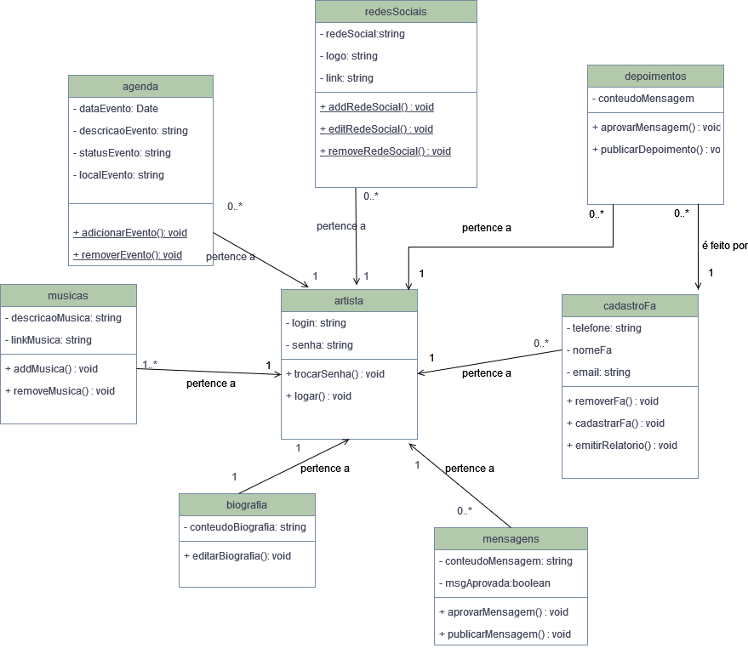

### 3.5.4 Descrições das Classes

|  |  |  |
| --- | --- | --- |
| # | **Nome** | **Descrição** |
|  | Artista | Gerenciar informações de acesso e identificação dos Administradores do sistema (login, senha etc.) |
|  | Agenda | Gerenciar Inclusão, Alteração, Exclusão de data/local dos eventos. |
|  | Redes Sociais | Gerenciar Inclusão, Alteração, Exclusão de redes sociais. |
|  | Músicas | Gerenciar Inclusão, Alteração, Exclusão de músicas no site. |
|  | Biografia | Gerenciar Inclusão, Alteração, Exclusão do conteúdo da biografia no site. |
| 6 | Cadastro de fã | Gerenciar cadastro de fã a Central de Fãs. |
| 7 | Mensagens | Gerenciar publicação de mensagens. |
| 8 | Depoimentos | Gerenciar publicação de depoimentos. |

# 4. PROJETO DO DESIGN DE INTERAÇÃO

## 4.1 Personas

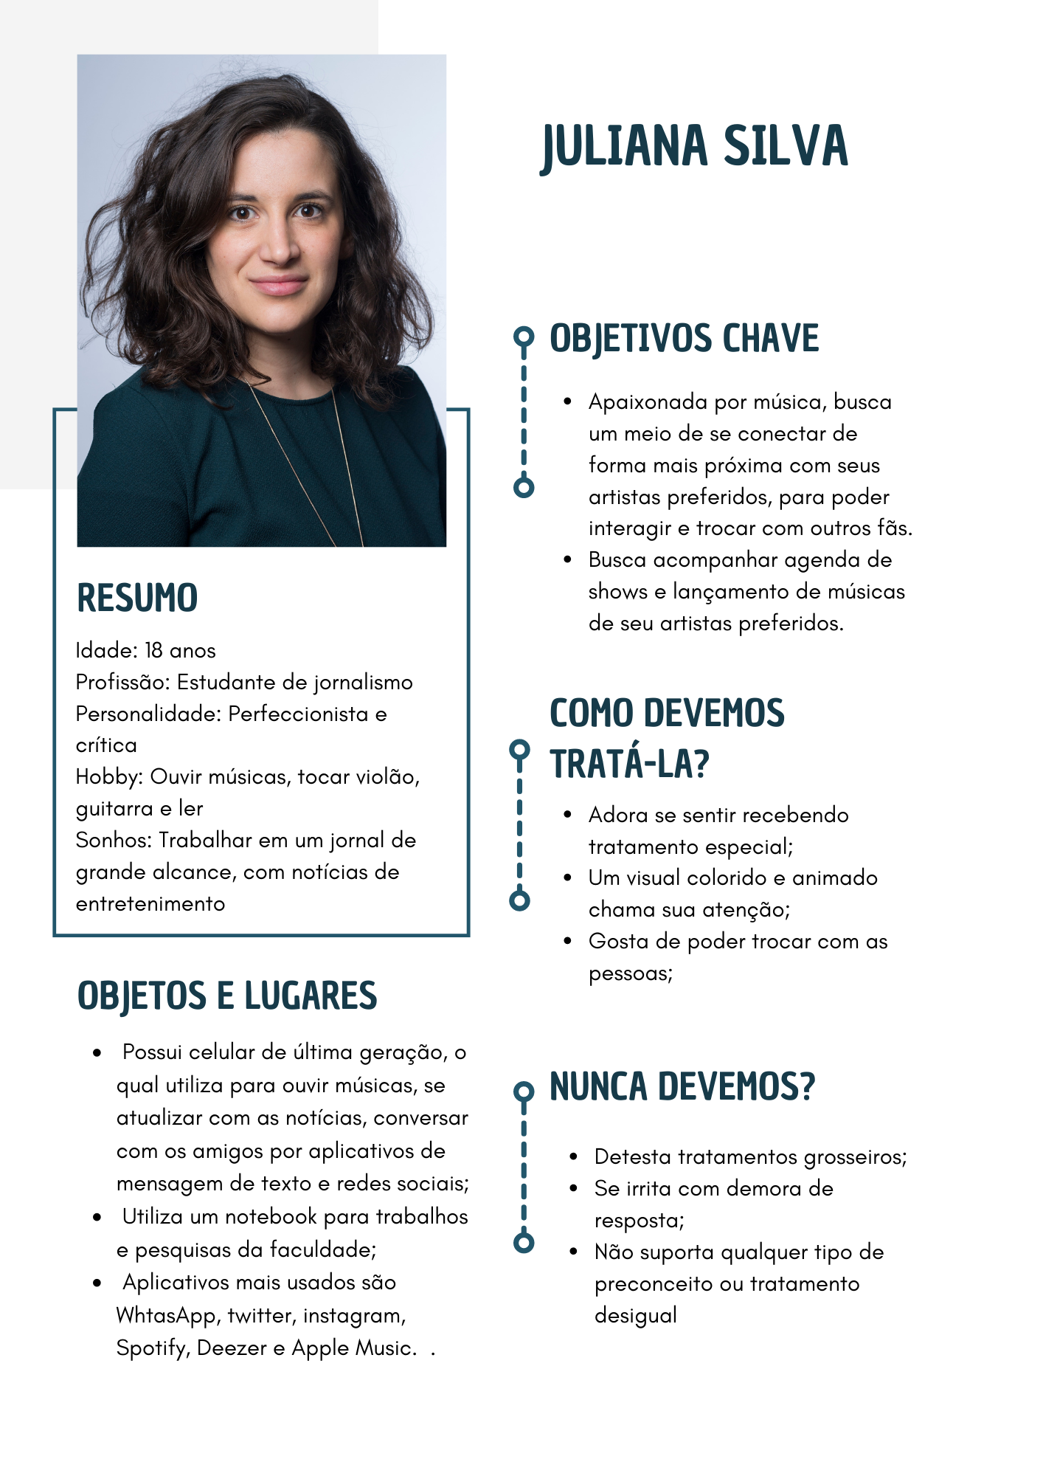

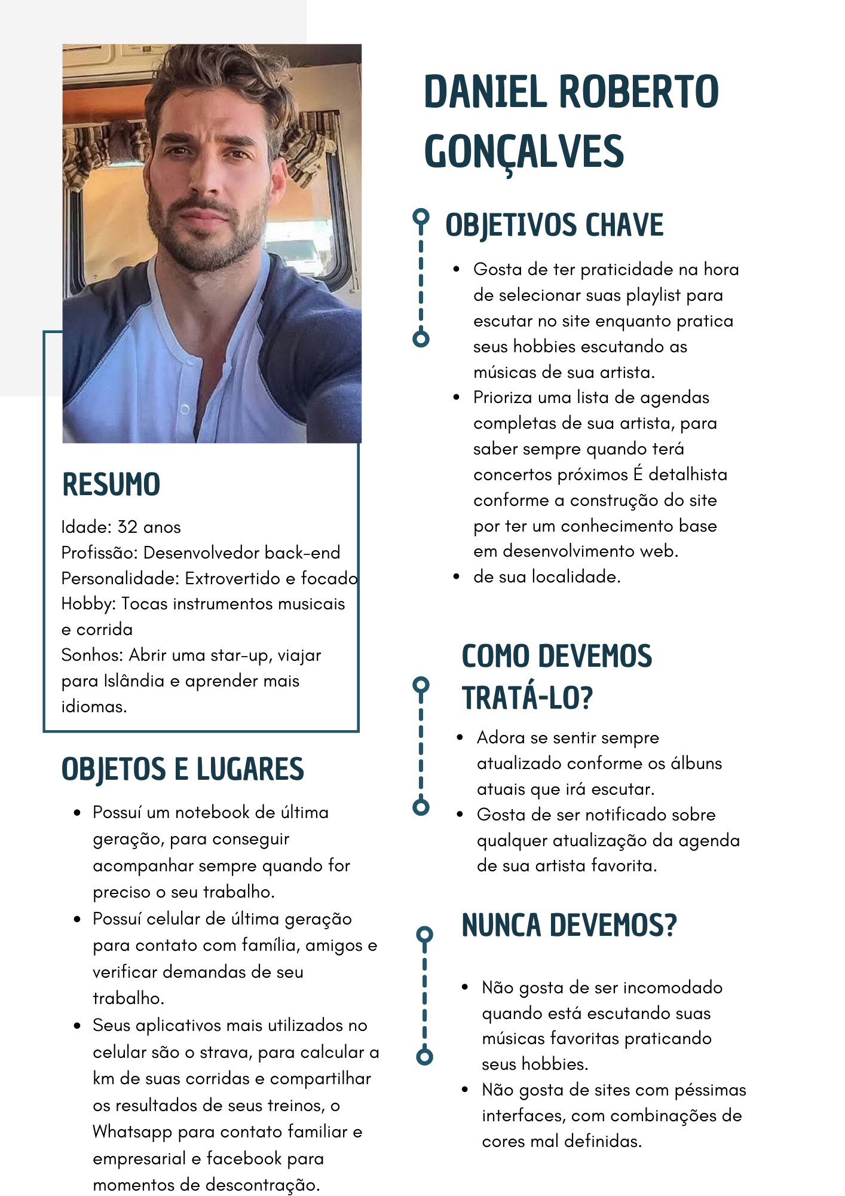

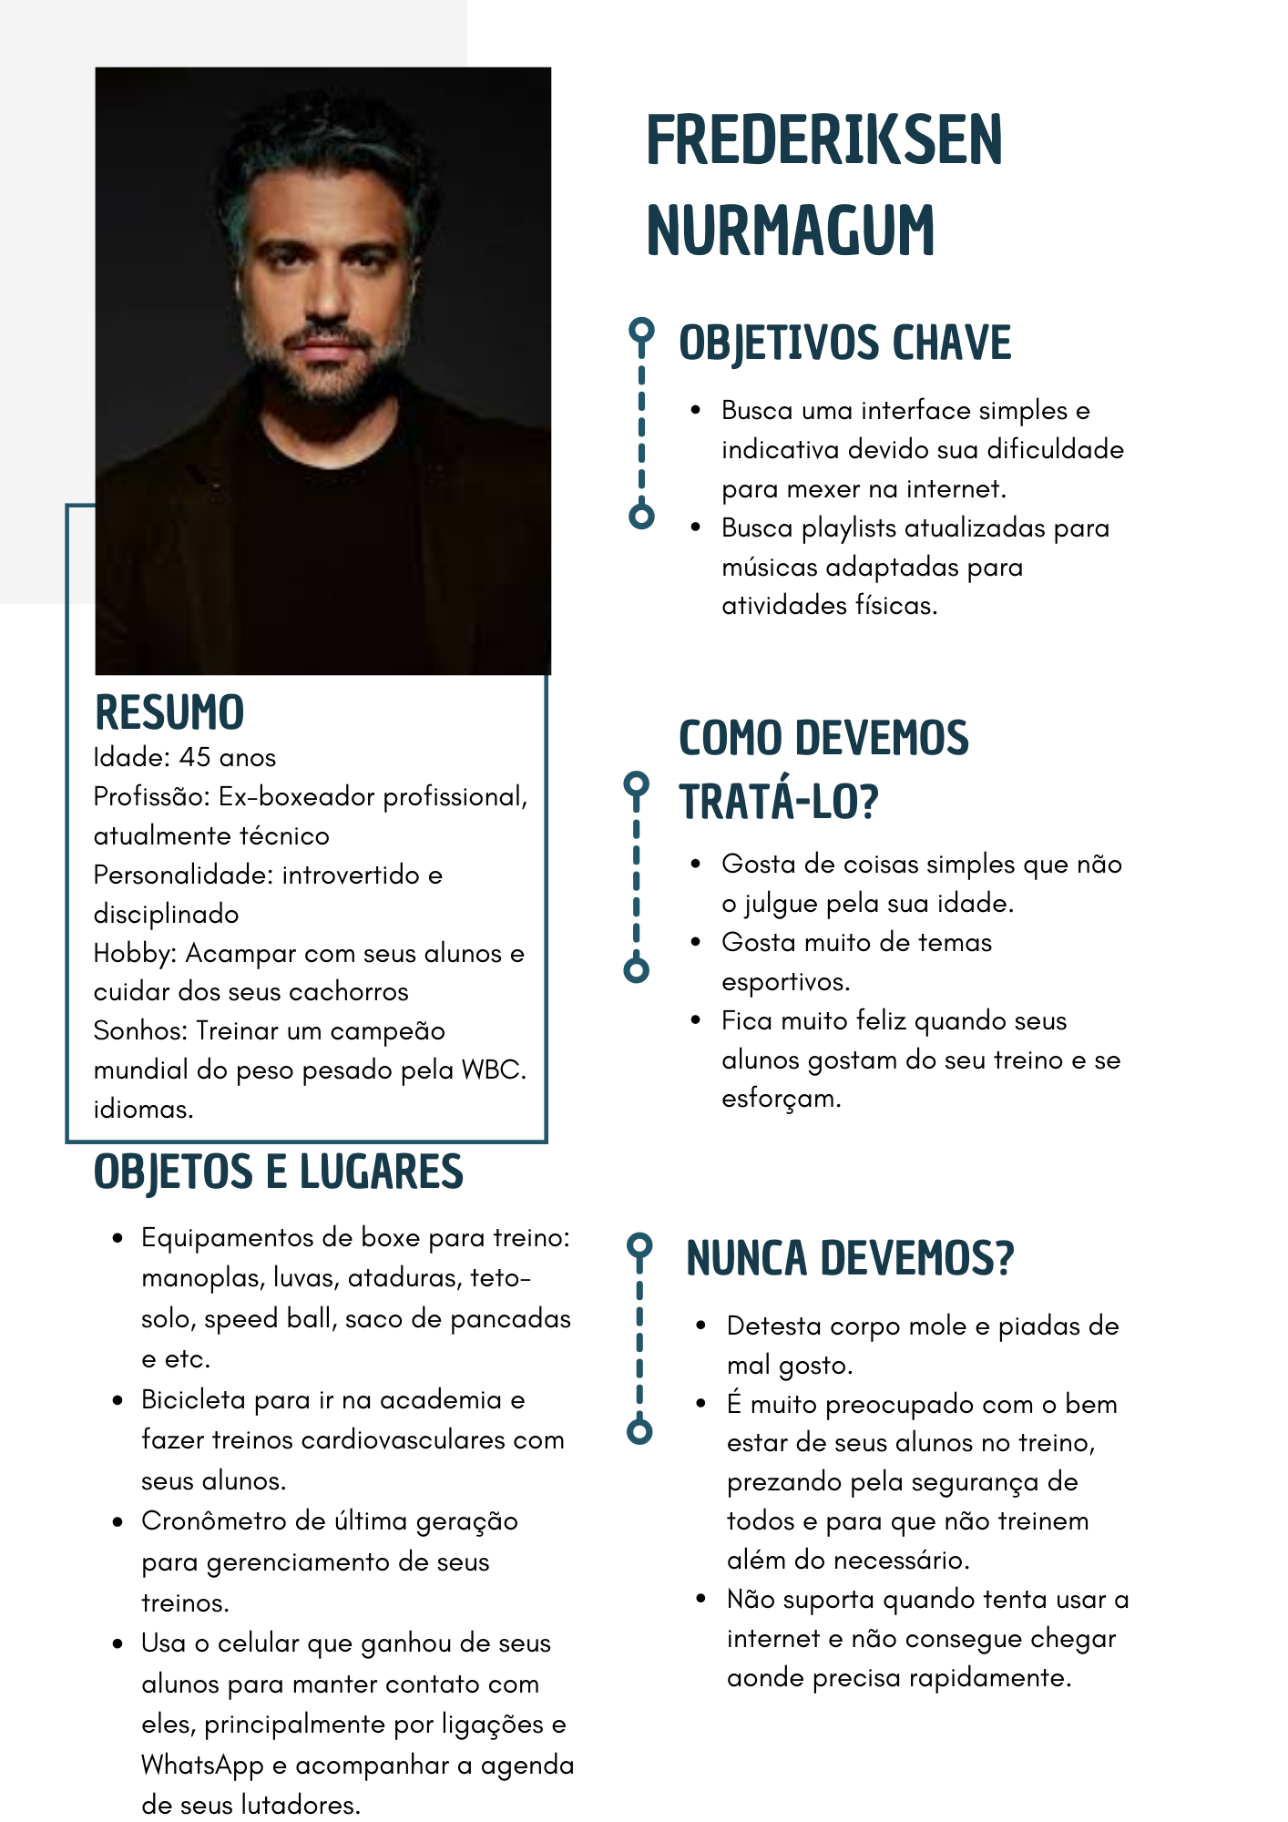

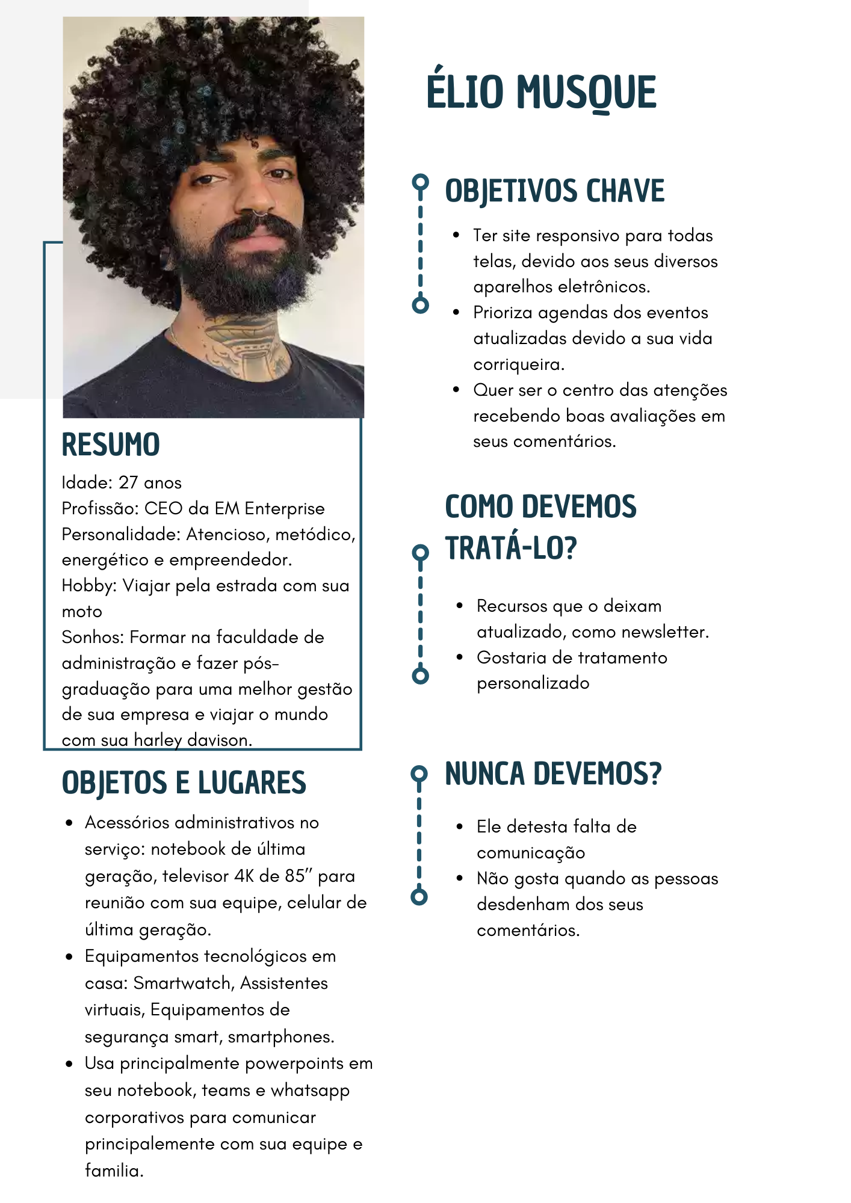

## 4.2 Mapa de Empatia

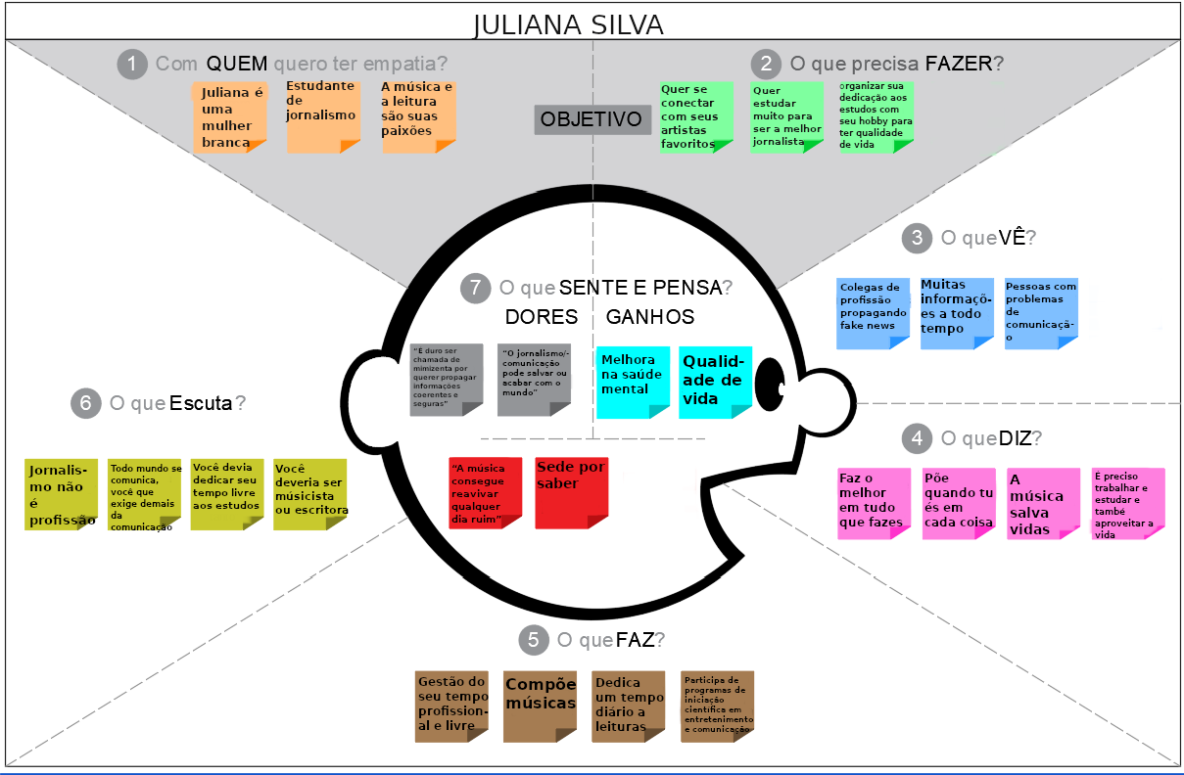

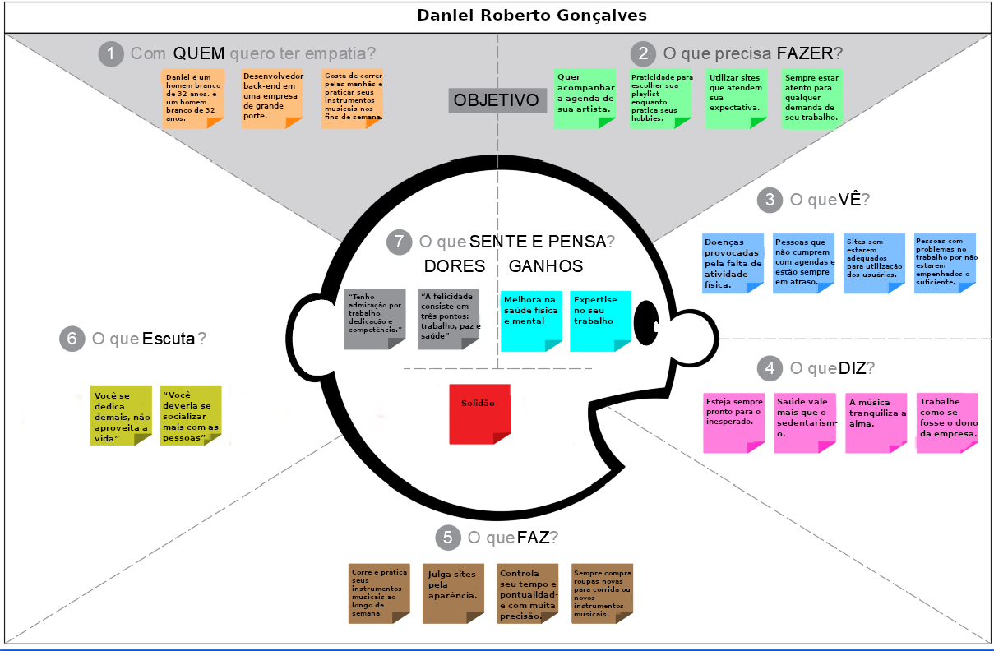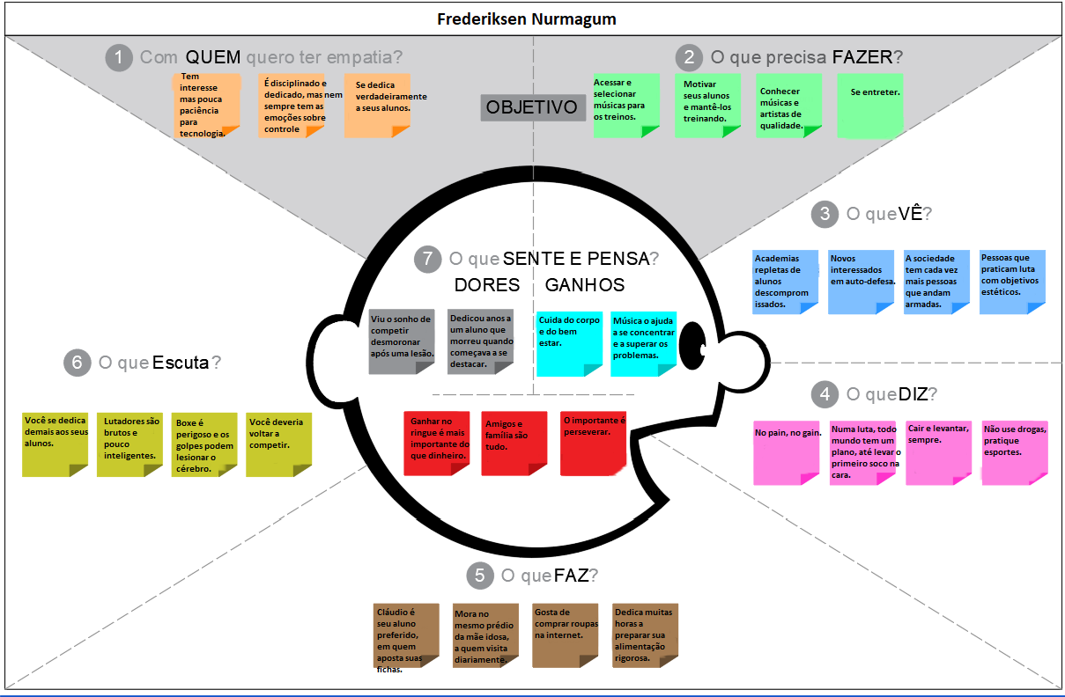

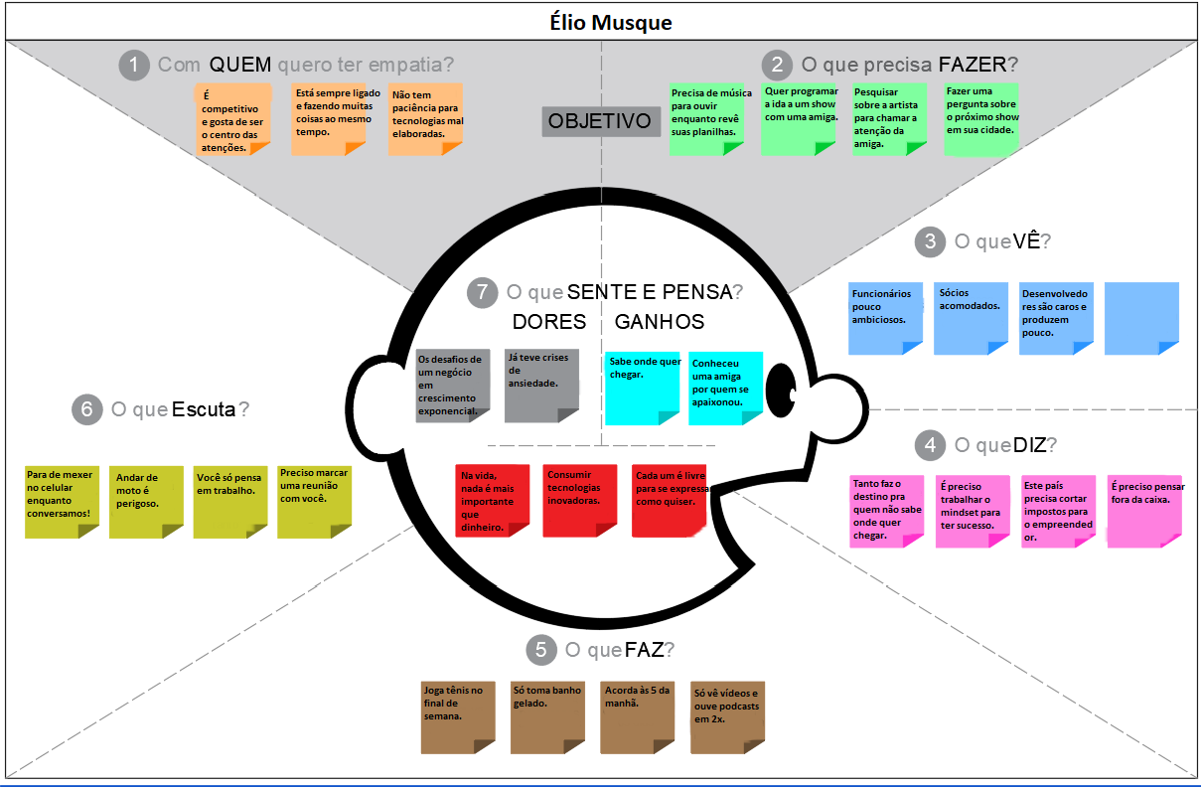

## 4.3 Protótipos das Interfaces

Foi feita opção por fontes não serifadas, harmônicas e com traços modernizantes, além uma paleta de cores iluminadas e de matizes pastéis. Essa decisão foi orientada pela identidade gráfica da artista modelo, tomando cuidado para que a definição das cores das fontes respeitasse os contrastes indispensáveis para a ergonomia. Parte essencial da identidade gráfica da artista, as fotografias são guia em uma série telas, marcadas pelo uso intenso de imagens autorais, sempre bem adaptadas às páginas e respeitando a harmonização geral do design. A responsividade é outro aspecto considerado, tendo em vista a diversidade dos dispositivos utilizados para acesso às páginas.

* Oito regras de ouro de Schneiderman

No conjunto geral das telas, é possível constatar a aplicação da primeira regra de ouro na consistência das formas, layouts, cores, ícones e fontes adotadas em todo o projeto. Podemos ver que telas distintas como 4.3.13 e 4.3.9 compartilham uma identidade comum.

Terceira regra, Fornecer Feedbacks Informativos, foi respeitada, garantindo o feedback ao usuário nos principais pontos de interação, incluindo final de diálogos bem marcados (Princípio 4), como visto nos exemplos 4.3.12.1 e 4.3.11.1.

A quinta regra, de Prevenção de Erros, é observada nas telas 4.3.14.1e 4.3.10.2, onde os formulários asseguram inputs válidos e condizentes com os campos.

A sexta regra é visível nas telas 4.3.14.1 e 4.3.12.1, que possibilitam a fácil Reversão de Ações, por meio da exclusão dos elementos eventualmente indesejados.

Por fim, como evidenciado nas telas 4.3.7 e 4.3.8, a prevalência de estética limpa e comunicação clara reduzem a carga de memória de trabalho(Regra 8) do usuário, garantindo uma experiência fluida e prazerosa.

* Princípios Gestálticos

A preocupação com a arquitetura da informação está evidente na organização e estruturação do site, garantindo uma navegabilidade dinâmica e fluida. As telas 4.3.11 e 4.3.1 aqui prototipadas demonstram o respeito ao princípio gestáltico da Simetria na distribuição dos elementos. Diversas telas, como 4.3.10 e 4.3.12, fazem uso do princípio das Regiões Comuns, com blocos de elementos com escopos bem definidos gráfica e interativamente. Outro princípio adotado é o da Continuidade, evidente no alinhamento de elementos como o observados nas telas 4.3.11 e 4.3.14.

4.3.1 Tela da home: Tela por onde o usuário irá acessar o sistema

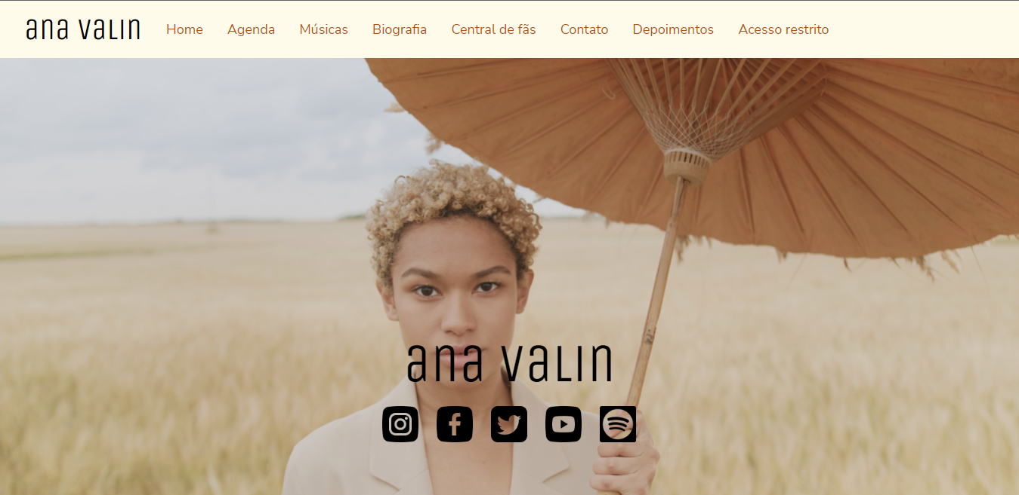

4.3.2 Tela de Agenda: Tela por onde o usuário irá visualizar os próximos eventos

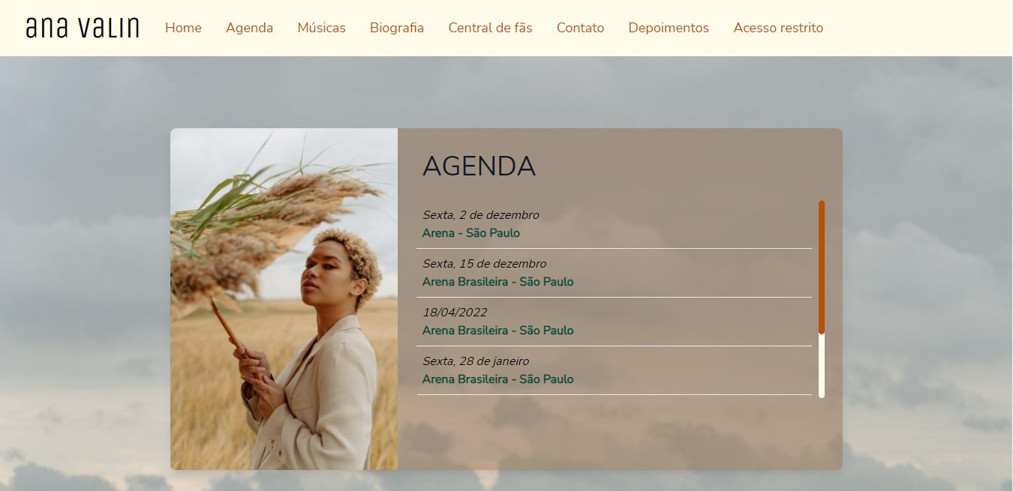

4.3.3 Tela de Musicas: Tela por onde o usuário irá visualizar as músicas da artista e poder selecionar a plataforma de sua preferência para escutar a musica desejada.

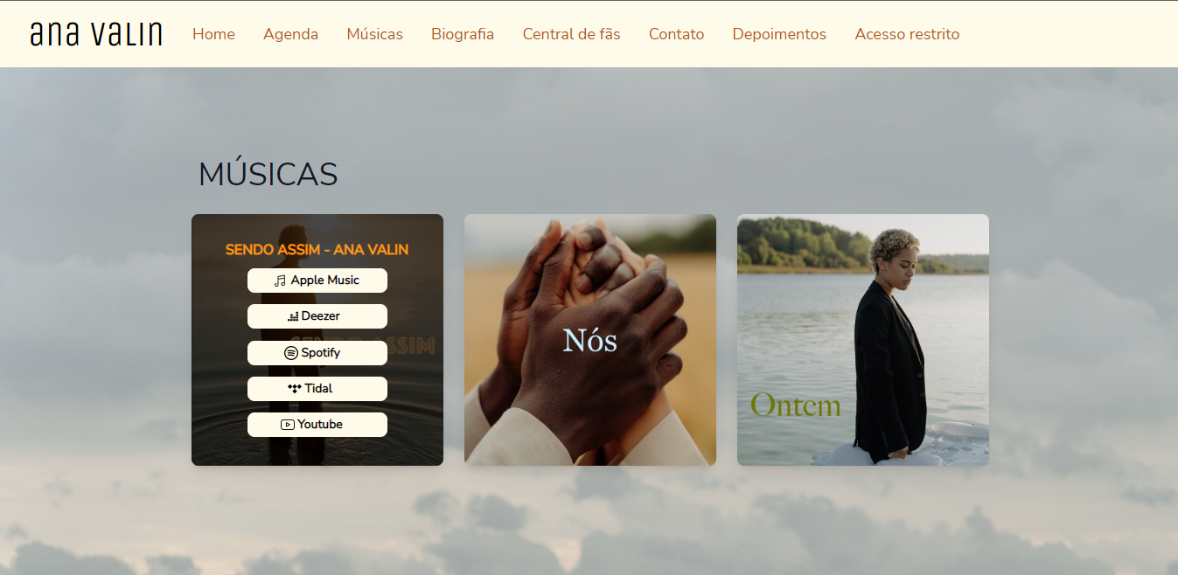

4.3.4 Tela de Biografia: Tela por onde o usuário irá visualizar a biografia da cantora

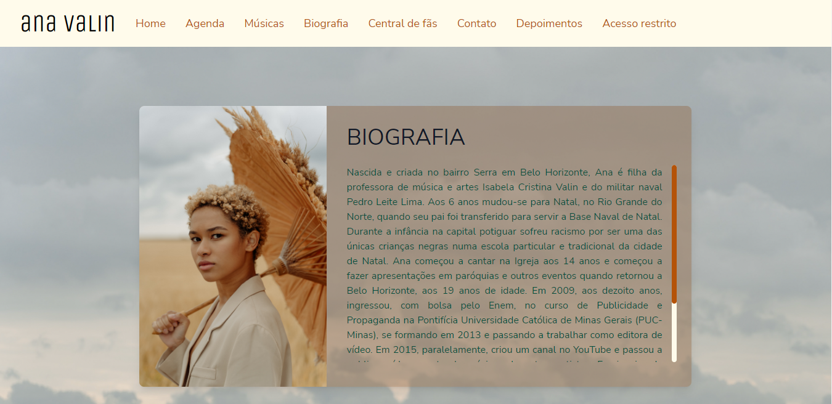

4.3.5 Tela de Central de Fãs: Tela por onde o usuário irá cadastrar seus dados para receber conteúdo exclusivo da cantora.

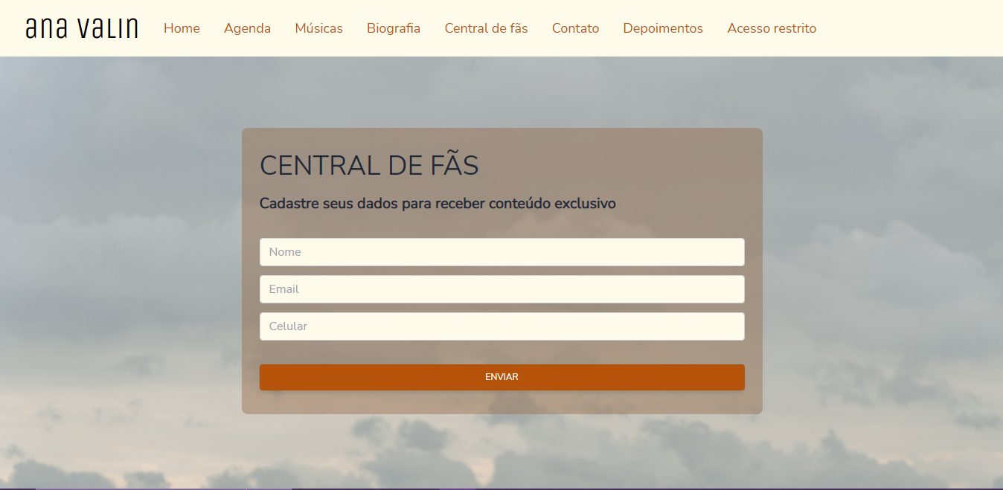

4.3.6 Tela de Contato: Tela por onde o usuário irá visualizar os meios de contato oficial da cantora e também consegue cadastrar uma mensagem que será enviada diretamente para a cantora contendo o texto da mensagem e os dados do usuário.

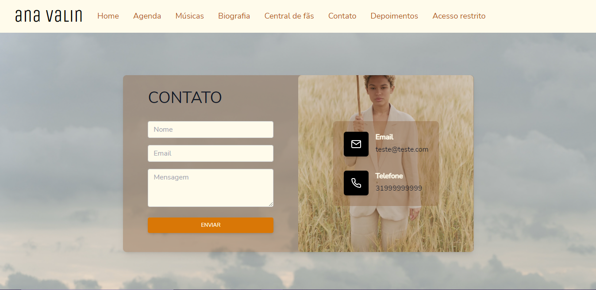

4.3.7 Tela de Depoimentos: Tela por onde o usuário irá visualizar a biografia da cantora

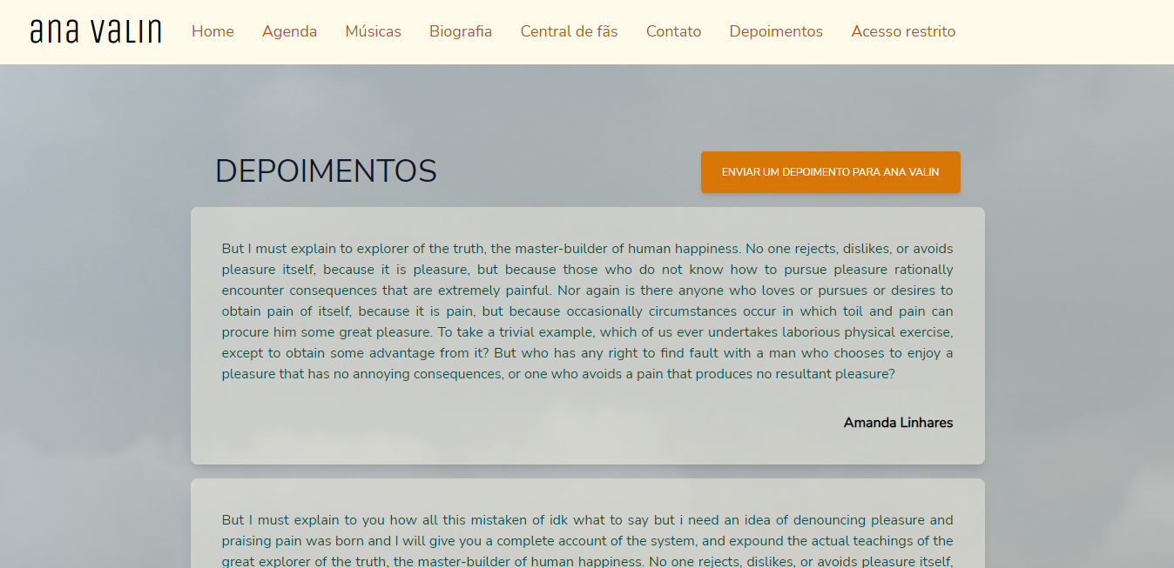

4.3.8 Tela de Login: Tela por onde a cantora irá realizar o login como administradora

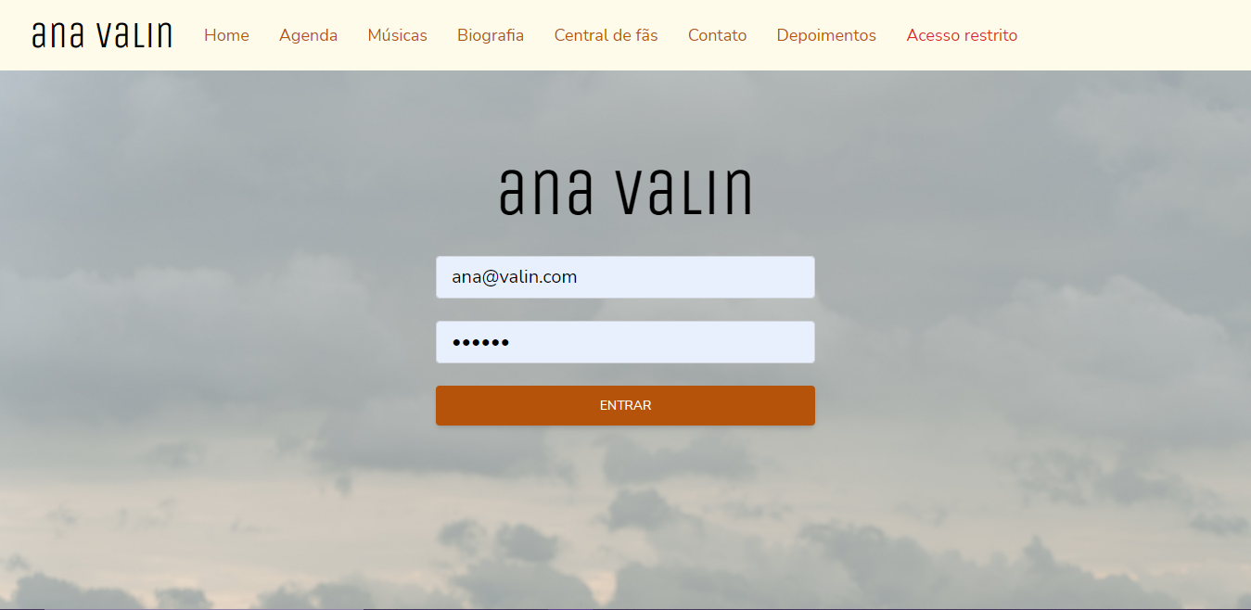

4.3.9 Tela da Home Adm: Tela por onde a cantora será redirecionada após o login

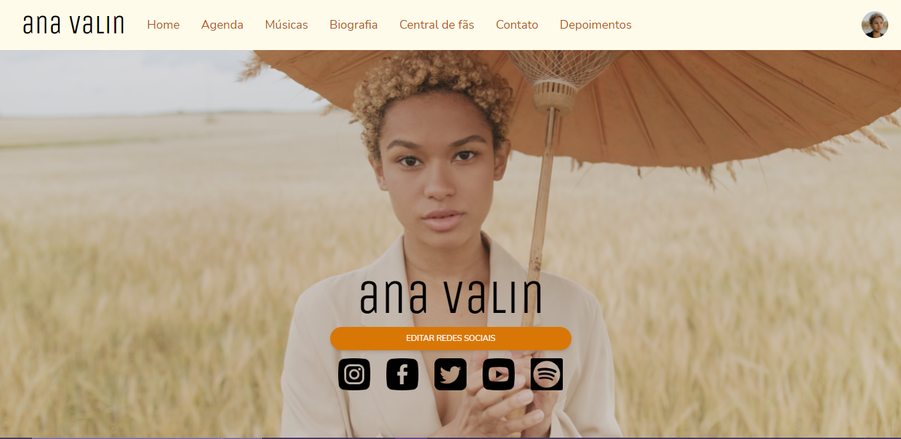

4.3.9.1 Tela da Home Adm, modal editar redes sociais: Tela por onde a cantora editará suas redes sociais.

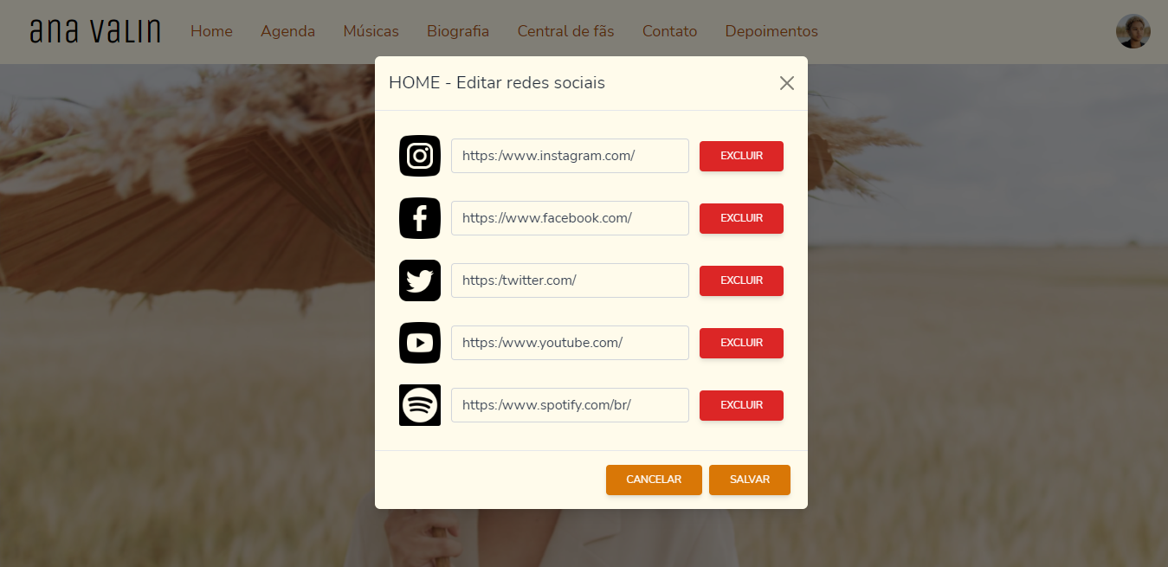

4.3.10 Tela de Agenda Adm: Tela por onde a cantora irá realizar a edição ou adição de um evento.

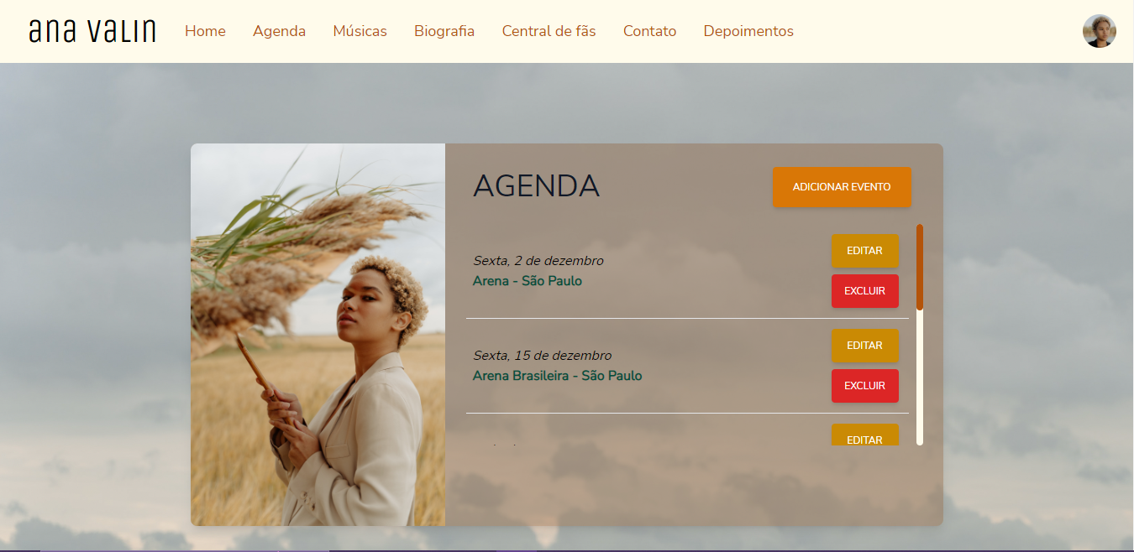

4.3.10.1 Tela de Agenda Adm, modal editar: Tela por onde a cantora irá realizar a edição de um evento.

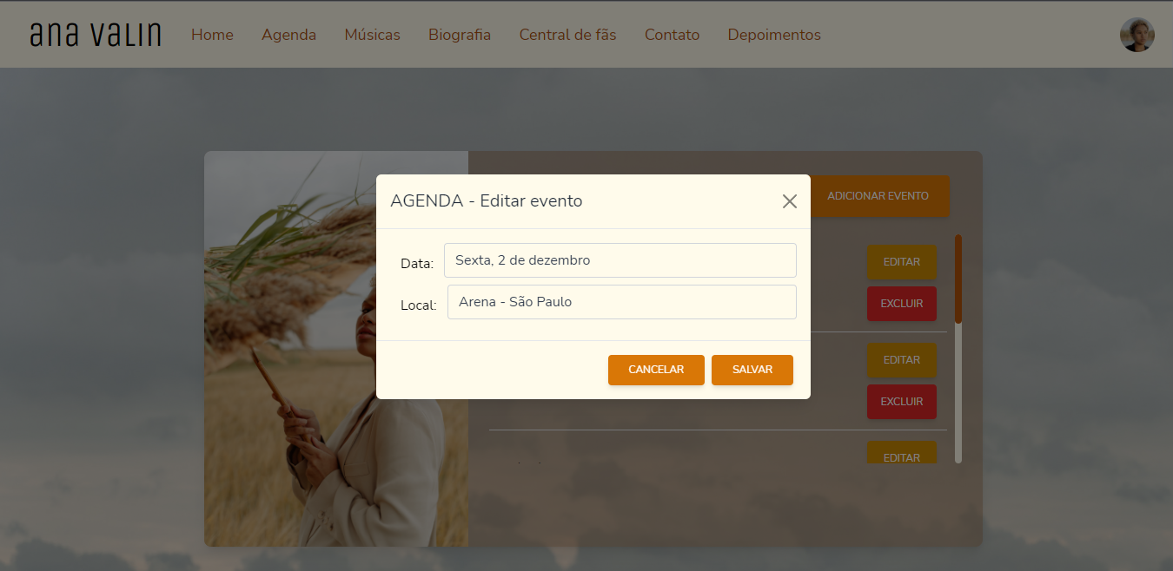

4.3.10.2 Tela de Agenda Adm, modal adicionar novo evento: Tela por onde a cantora irá realizar a adição de um evento.

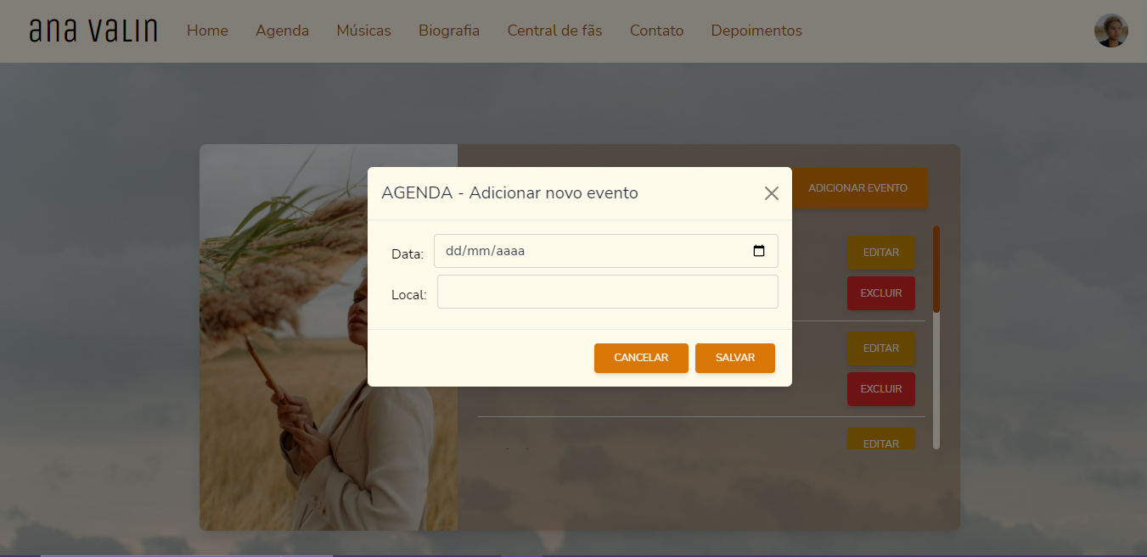

4.3.11 Tela de Musicas Adm: Tela por onde a cantora irá realizar a edição ou adição de uma música.

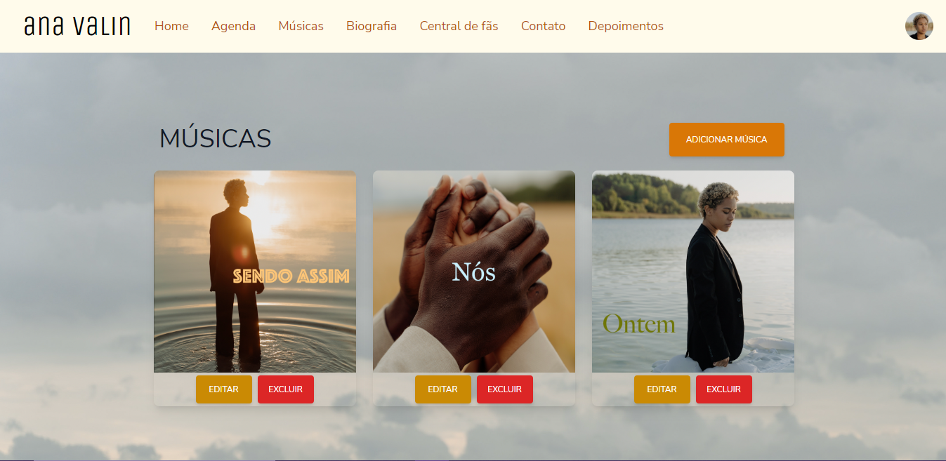

4.3.11.1 Tela de Musicas Adm, modal editar musica: Tela por onde a cantora irá realizar a edição de uma música.

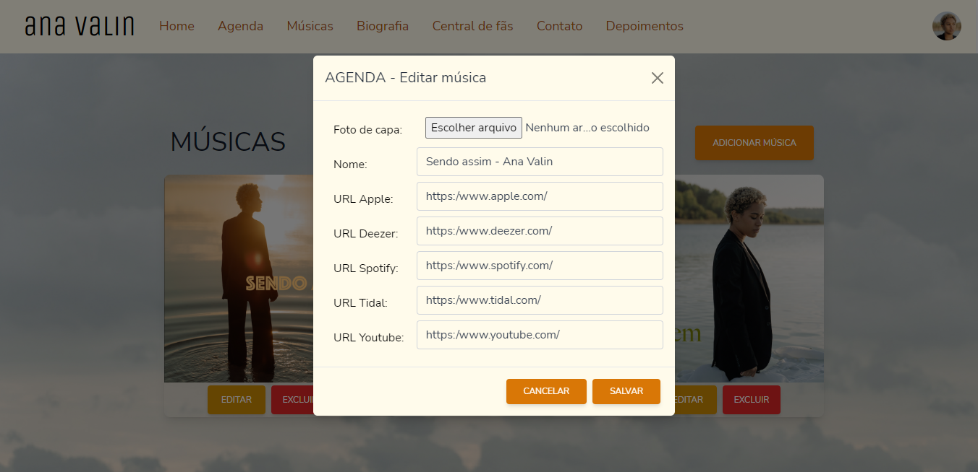

4.3.11.2 Tela de Musicas Adm, modal adicionar nova musica: Tela por onde a cantora irá realizar a adição de uma música.

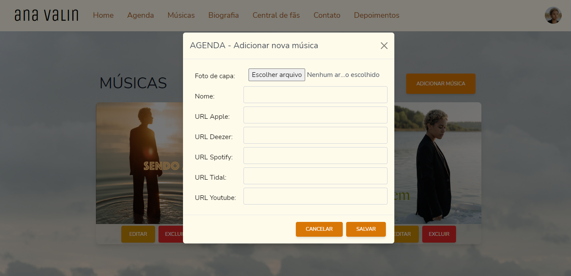

4.3.12 Tela de Biografia Adm: Tela por onde a cantora irá visualizar e editar a biografia.

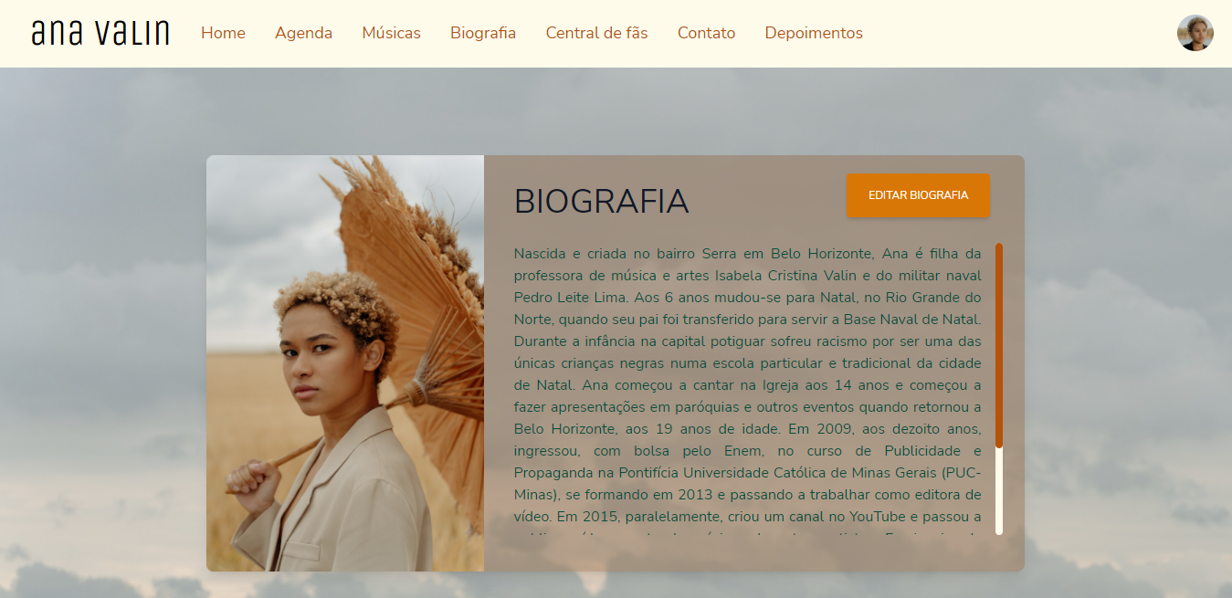

4.3.12.1 Tela de Biografia Adm, modal editar biografia: Tela por onde a cantora irá editar a biografia.

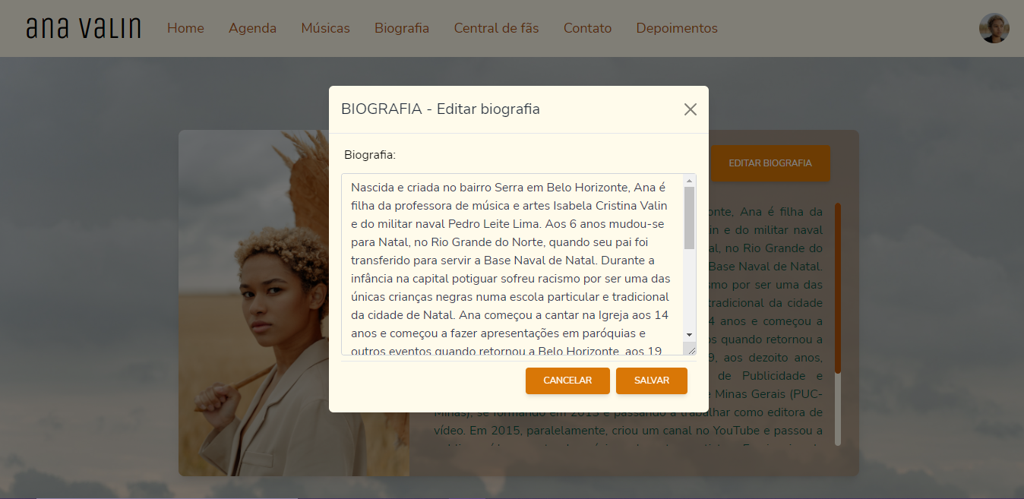

4.3.13 Tela de Central de Fãs Adm: Tela por onde a cantora irá gerar um pdf com os fãs cadastrados para envio de conteúdo promocional.

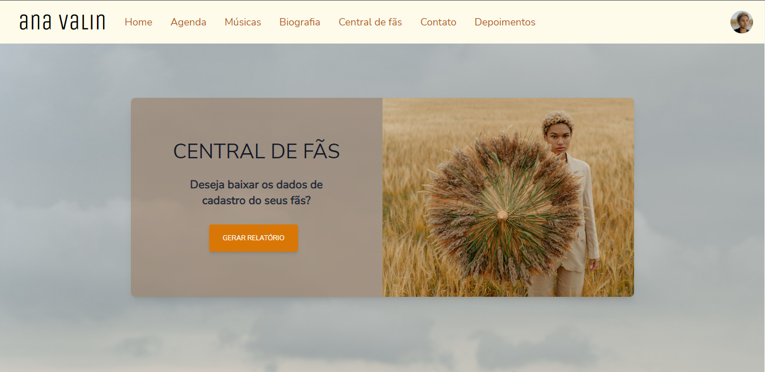

4.3.14 Tela de Contato Adm: Tela por onde a cantora irá vizualizar e poder excluir as mensagens enviadas, além de poder editar seu contato.

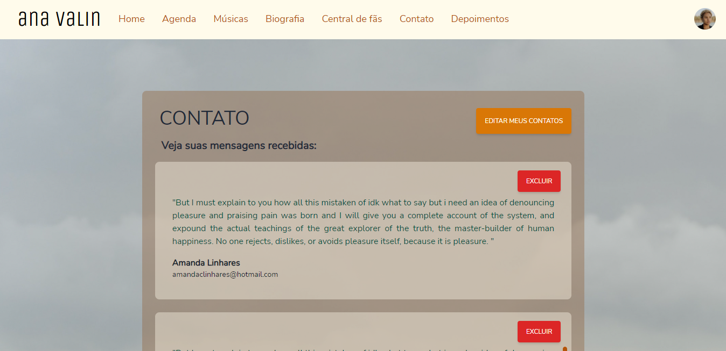

4.3.14.1 Tela de Contato Adm, modal editar meus contatos: Tela por onde a cantora irá editar seu contato.

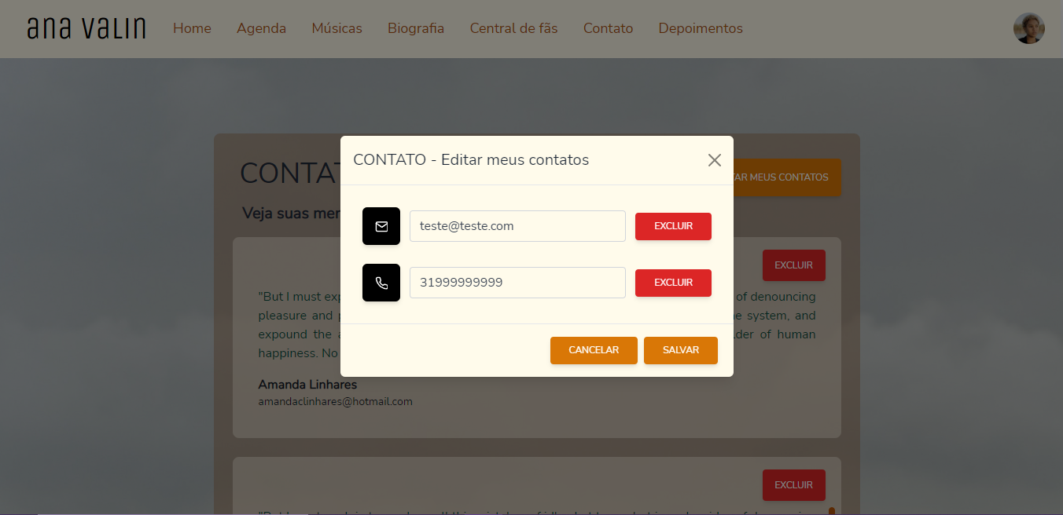

4.3.14 Tela de Depoimentos Adm: Tela por onde a cantora irá vizualizar e poder aprovar ou excluir os depoimentos recebidos, além de poder excluir os aprovados.

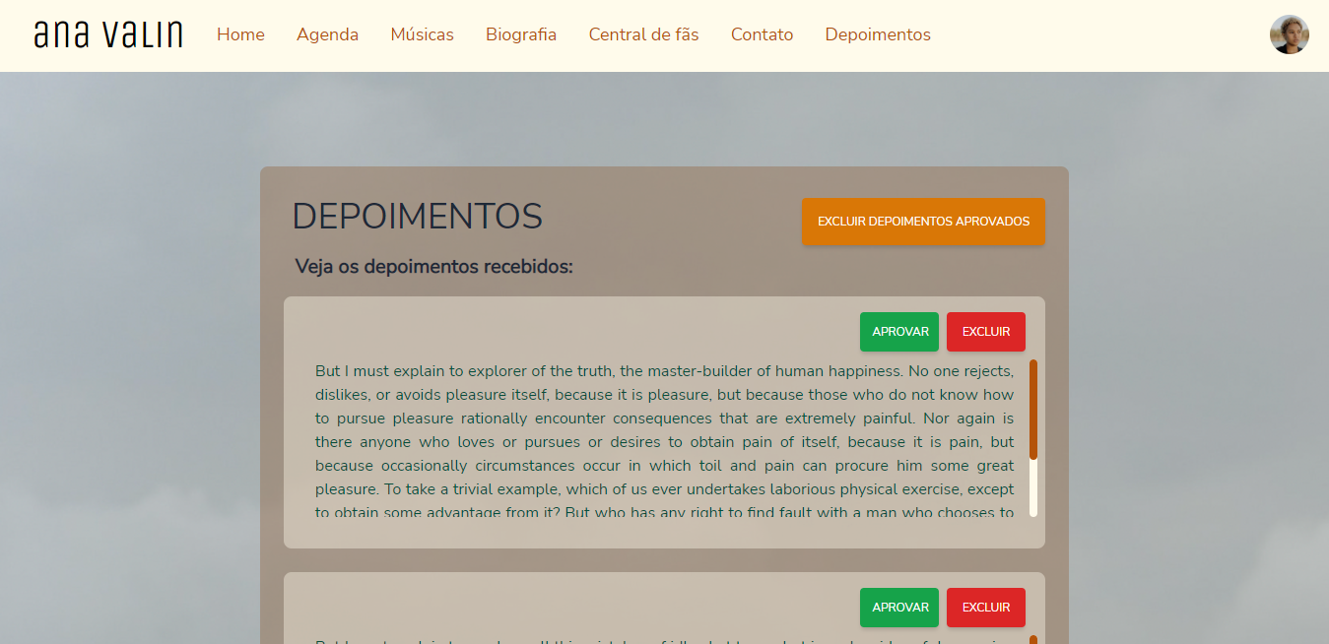

4.3.14.1 Tela de Depoimentos Adm, modal excluir depoimentos aprovados: Tela por onde a cantora irá excluir os depoimentos aprovados desejados.

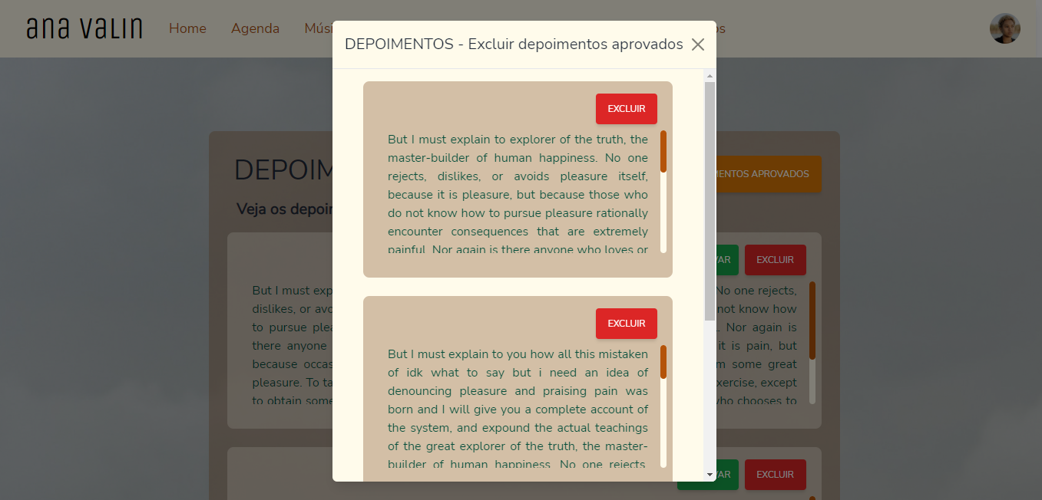

# 5. PLANO DE TESTES DE SOFTWARE

## 5.1 Fluxo de Trabalho de Teste

Após conclusão do desenvolvimento e a liberação das telas Biografia, Cadastro de Fã, Contato, Depoimento e Login, a equipe realizará os testes planejados para a primeira versão

## 5.2 Recursos

### 5.2.1 Hardware

Computadores: 1 Acer com Sistema Operacional Windows 10, 1 Lenovo com Sistema Operacional Windows 11 e 1 Linux com Sistema Operacional Ubuntu 20.04.

### 5.2.2 Software

Navegadores Chrome.

## 5.3 Responsabilidades, Perfil da Equipe e Necessidades de Treinamento

## 

### 5.3.1 Pessoas e Papéis

| **Recursos Humanos** | | |
| --- | --- | --- |
| **Nome** | **Papel** | **Responsabilidades ou Comentários Específicos** |
| Luiz Rubioli | Programador | * Cria os componentes de teste necessários para suportar os requisitos de testabilidade conforme definido pelo designer. |
| Amanda Linhares | Programadora | * Cria os componentes de teste necessários para suportar os requisitos de testabilidade conforme definido pelo designer. |
| Guilherme Linhares | Analista de teste | ● Planejamento de testes;  ● Levantamento dos casos de uso;  ● Execução de testes; |
| Joice Melo | Analista de teste | ● Planejamento de testes;  ● Levantamento dos casos de uso;  ● Execução de testes; |
| Rômulo Gonçalves | Analista de teste | ● Planejamento de testes;  ● Levantamento dos casos de uso;  ● Execução de testes; |
| Frederico Schirmer | Analista de teste | ● Planejamento de testes;  ● Levantamento dos casos de uso;  ● Execução de testes; |

### 5.3.2 Necessidades de Treinamento

As necessidades de treinamento do projeto são descritas abaixo:

| **Necessidade** | **Treinamento** | **Recursos envolvidos** |
| --- | --- | --- |
| Não se aplica | Não se aplica | Não se aplica |

## 5.4 Categorias de Testes

*5.4.1 Teste de Funcionalidade*

É utilizado para avaliar se as funções do sistema estão corretas de acordo com os requisitos funcionais definidos para o sistema.

Os testes de funcionalidade têm por objetivo simular todos os cenários de negócio, validando a navegação e as interações.

|  |  |
| --- | --- |
| **Caso de Teste** | CT01 – Alterar local do evento na agenda |
| **Pré-Condição** | Ter evento incluído na agenda |
| **Procedimento** | 1) A administradora acessa a tela de login(Acesso Restrito);  2) A administradora informa um usuário(e-mail) válido e uma senha válida;  3) A administradora pressiona o botão "Entrar";  4) O sistema verifica se os campos obrigatórios foram preenchidos;  5) O sistema verifica o acesso da administradora no banco de dados e se a senha está correta;  6) O sistema abre a página inicial;  7) A administradora acessa a aba “Agenda”;  8) A administradora seleciona o evento que quer alterar e pressiona o botão “Editar”;  9) A administradora seleciona o campo “local” e insere a alteração;  10) A administradora aperta o botão “salvar” para carregar as alterações;  11) O sistema emite a mensagem "Deseja salvar as alterações realizadas?";  12) A administradora clica no botão “sim”;  13) O sistema atualiza a página de Agenda com o novo local do evento |
| **Resultado esperado** | O sistema deve salvar as alterações feitas pelo administrador. |
| **Dados de entrada** | Alteração do campo “local” e confirmação de que deseja realizar alterações. |
| **Prioridade** | Alta |
| **Técnica** | Manual |
| **Iteração** | 1a Iteração |

|  |  |
| --- | --- |
| **Caso de Teste** | CT02 – Adição de música |
| **Pré-Condição** | Estar logada e acessar a aba “Músicas” |
| **Procedimento** | 1. A administradora acessa a tela de login(Acesso Restrito); 2. A administradora informa um usuário(e-mail) válido e uma senha válida; 3. A administradora pressiona o botão "Entrar"; 4. O sistema verifica se os campos obrigatórios foram preenchidos; 5. O sistema verifica o acesso da administradora no banco de dados e se a senha está correta; 6. O sistema abre a página inicial; 7. A administradora acessa a aba “Músicas”; 8. A administradora pressiona o botão “Adicionar Música”; 9. A administradora adiciona “foto de capa”, “nome”, “Url Appe”, “Url Deezer”, “Url Spotify”, “Url Tidal” e “Url YouTube” e pressiona o botão “salvar” para carregar as alterações;   11) O sistema emite a mensagem "Deseja inserir música?";  12) A administradora clica no botão “sim”;  13) O sistema atualiza a página de Músicas com a Foto, Nome e Url adicionada. |
| **Resultado esperado** | O sistema atualiza a música adicionada ao catálogo de músicas |
| **Dados de entrada** | Adição de “foto de capa”, “nome”, “Url Appe”, “Url Deezer”, “Url Spotify”, “Url Tidal” e “Url YouTube” |
| **Prioridade** | Alta |
| **Técnica** | Manual |
| **Iteração** | 1a Iteração |

### 5.4.2 Teste de Segurança

Sua finalidade é encontrar possíveis vulnerabilidades, ameaças e riscos em um software buscando evitar ataques maliciosos.

|  |  |
| --- | --- |
| **Caso de Teste** | CT03 – Acessar o sistema com login válido e senha inválida |
| **Pré-Condição** | Usuário já possuir cadastro com o login utilizado no teste e senha diferente |
| **Procedimento** | 1) A administrador acessa a tela de login;  2)A administrador informa um login válido no campo de “E-mail", uma senha inválida no campo “senha” e clica no botão “Entrar”;  3) O sistema emite a mensagem “Tentativa de login inválida” |
| **Resultado esperado** | O sistema deve apresentar mensagem de alerta e não permitir o acesso do usuário com a senha inválida. |
| **Dados de entrada** | Login (nome de usuário ou e-mail), senha inválida e confirmação do usuário que deseja entrar no sistema. |
| **Prioridade** | Alta |
| **Técnica** | Manual |
| **Iteração** | 1a Iteração |

### 

### 5.4.3 Teste de Usabilidade

Permite verificar aspectos relativos à experiência do usuário ao utilizar o sistema, com o teste de usabilidade é possível avaliar a qualidade da interface do sistema da perspectiva da interação homem-computador.

|  |  |
| --- | --- |
| **Caso de Teste** | CT04 – Navegar na tela de Gerenciar Agenda, realizar as principais tarefas da tela (gerenciamento de inclusão, alteração, exclusão e leitura de data/local dos eventos) para avaliar a facilidade da navegação na tela. |
| **Pré-Condição** | O usuário possuir login válido e senha cadastrada como administrador para acesso ao sistema e telas. |
| **Procedimento** | 1) O administrador acessa a tela de login “Acesso Restrito”;  2) O administrador informa um login válido no campo “Email”, uma senha válida e clica no botão “Entrar”;  3) O sistema apresenta uma lista de opções no menu de navegação;  4) O administrador clica na opção “Agenda” dentre as opções listadas no menu de navegação.  5) O sistema irá abrir a tela “Agenda”;  6) O administrador clica no botão “Adicionar Evento”;  7) O administrador preenche os campos Data e Local.  8) O administrador clica no botão “Salvar”.  9) O administrador clica no botão “Editar” de um evento já inserido;  9) O administrador altera as informações dos campos  Local, Data e clica em salvar;  10) O administrador clica no botão “Cancelar” e o sistema não irá salvar alterações.  11) O administrador clica no botão “Excluir” de um evento já existente;  12) O sistema irá efetuar a exclusão do evento selecionado. |
| **Resultado esperado** | O sistema deve salvar os resultados de todas as operações realizadas. Espera-se que o fluxo desenvolvido para às ações na tela atendam a usuários de diferentes perfis e sejam avaliadas como fáceis. |
| **Dados de entrada** | Login(Email), Senha válida, confirmação do administrador que deseja entrar no sistema. Agenda para Visualização. Opção de Editar, Excluir Evento, Cancelar ou Salvar Alteração dos dados da Biografia. |
| **Prioridade** | Alta |
| **Técnica** | Manual |
| **Iteração** | 1a Iteração |

|  |  |
| --- | --- |
| **Caso de Teste** | CT05 – Navegar na tela de Gerenciar Biografia, realizar as principais tarefas da tela (alteração ou leitura) para avaliar a facilidade da navegação na tela. |
| **Pré-Condição** | O usuário possuir login válido e senha cadastrada como administrador para acesso ao sistema e telas. |
| **Procedimento** | 1) O administrador acessa a tela de login “Acesso Restrito”;  2) O administrador informa um login válido no campo “Email”, uma senha válida e clica no botão “Entrar”;  3) O sistema apresenta uma lista de opções no menu de navegação;  4) O administrador clica na opção “Biografia” dentre as opções listadas no menu de navegação.  5) O sistema irá abrir a tela “Biografia”;  6) O administrador visualiza ou edita sua Biografia;  7) O administrador clica no botão “Editar Biografia”;  9) O sistema irá permitir a alteração dos dados da Biografia e mostrar as opções “Cancelar” ou “Salvar”.  10) O administrador clica no botão “Cancelar” e o sistema não irá salvar alterações.  11) O administrador altera as informações do campo Biografia e clica em salvar.  12) O sistema irá efetuar a alteração da Biografia. |
| **Resultado esperado** | O sistema deve salvar os resultados de todas as operações realizadas. Espera-se que o fluxo desenvolvido para às ações na tela atendam a usuários de diferentes perfis e sejam avaliadas como fáceis. |
| **Dados de entrada** | Login(Email), Senha válida, confirmação do administrador que deseja entrar no sistema. Biografia para Visualização. Opção de Cancelar ou Salvar Alteração dos dados da Biografia. |
| **Prioridade** | Alta |
| **Técnica** | Manual |
| **Iteração** | 1a Iteração |

|  |  |
| --- | --- |
| **Caso de Teste** | CT06 – Navegar na tela de Gerenciar Depoimentos, realizar as principais tarefas da tela (exclusão, aprovação/publicação ou leitura) para avaliar a facilidade da navegação na tela. |
| **Pré-Condição** | Usuário deve estar cadastrado no sistema como administrador. |
| **Procedimento** | 1) O administrador acessa a tela de login “Acesso Restrito”;  2) O administrador informa um login válido no campo “Email”, uma senha válida e clica no botão “Entrar”;  3) O sistema apresenta uma lista de opções no menu de navegação;  4) O administrador clica na opção “Depoimentos” dentre as opções listadas no menu de navegação.  5) O sistema irá abrir a tela “Depoimentos”;  6) O sistema apresenta uma lista de depoimentos para leitura e opções para aprová-los ou excluí-los;  5) O administrador clica no botão “Aprovar”;  6) O sistema irá aprovar o depoimento e listar nos depoimentos aprovados;  7) O administrador clica no botão “Excluir”;  8) O sistema irá excluir o depoimento;  9) O administrador clica no botão “Excluir Depoimentos Aprovados”;  10) O sistema irá listar os depoimentos aprovados e listar a opção de “Excluir”.  11) O administrador clica no botão “Excluir” de um dos depoimentos aprovados;  12) O sistema irá excluir o depoimento selecionado. |
| **Resultado esperado** | O sistema deve salvar os resultados de todas as operações realizadas. Espera-se que o fluxo desenvolvido para às ações na tela atendam a usuários de diferentes perfis e sejam avaliadas como fáceis. |
| **Dados de entrada** | Login(Email), Senha válida, confirmação do administrador que deseja entrar no sistema. Depoimentos para Visualização. Opção de Excluir, Aprovar e Excluir Depoimentos Aprovados. |
| **Prioridade** | Alta |
| **Técnica** | Manual |
| **Iteração** | 1a Iteração |

### 

### 5.4.4 Teste de Desempenho/perfomance

Verifica a performance diante de situações de pico máximo de acesso e concorrência e se o sistema atende aos requisitos de desempenho definidos.

|  |  |
| --- | --- |
| **Caso de Teste** | CT07 – Realizar 100 cadastros de depoimento de fãs simultaneamente |
| **Pré-Condição** | Ferramenta de teste automatizado configurada para  realização dos cadastros simultâneos. |
| **Procedimento** | 1) Criar código na ferramenta de automação de testes  para execução dos cadastros de depoimentos dos fãs  simultâneos;  2) Executar o teste automatizado na ferramenta  configurada;  3) Registrar resultados obtidos, caso tenha concluído  com sucesso ou anotar observações caso  problemas tenham surgido na execução do teste. |
| **Resultado esperado** | O sistema deve executar os 100 cadastros de depoimentos dos fãs simultâneos, suportando a ação sem apresentar erros. |
| **Dados de entrada** | Nome, Texto do Depoimento |
| **Prioridade** | Alta |
| **Técnica** | Burp Suite (Automatização de Requests POST) |
| **Iteração** | 1a Iteração |

|  |  |
| --- | --- |
| **Caso de Teste** | CT08 – Realizar 100 cadastros de usuários na central de fãs simultaneamente |
| **Pré-Condição** | Ferramenta de teste automatizado configurada para  realização dos cadastros simultâneos. |
| **Procedimento** | 1) Criar código na ferramenta de automação de testes  para execução dos cadastros de fãs  simultaneamente;  2) Executar o teste automatizado na ferramenta  configurada;  3) Registrar resultados obtidos, caso tenha concluído  com sucesso ou anotar observações caso  problemas tenham surgido na execução do teste. |
| **Resultado esperado** | O sistema deve executar os 100 cadastros de fãs na central de fãs simultaneamente suportando a ação sem apresentar erros. |
| **Dados de entrada** | Nome, E-mail, Telefone |
| **Prioridade** | Alta |
| **Técnica** | Burp Suite (Automatização de Requests POST) |
| **Iteração** | 1a Iteração |

### 

### 5.4.5 Teste de Carga

Tem por objetivo simular condições incomuns de utilização do sistema, testando provocar aumentos ou reduções sucessivas de transações de forma a superar os volumes máximos previstos para o software.

|  |  |
| --- | --- |
| **Caso de Teste** | CT09 – Realizar 100 cadastros de dados de fãs simultaneamente |
| **Pré-Condição** | Ferramenta de teste automatizado configurada para  realização dos cadastros simultâneos. |
| **Procedimento** | 1) Criar código na ferramenta de automação de testes  para execução dos cadastros de dados de fãs  simultâneos;  2) Executar o teste automatizado na ferramenta  configurada;  3) Registrar resultados obtidos, caso tenha concluído  com sucesso ou anotar observações caso  problemas tenham surgido na execução do teste. |
| **Resultado esperado** | O sistema deve executar os 100 cadastros de dados de fãs simultâneos, suportando a ação sem apresentar erros. |
| **Dados de entrada** | Nome, e-mail e celular |
| **Prioridade** | Alta |
| **Técnica** | Automatizada |
| **Iteração** | 1a Iteração |

|  |  |
| --- | --- |
| **Caso de Teste** | CT10 – Realizar DoS no site. |
| **Pré-Condição** | Ferramenta de para fazer requisições automáticamente. |
| **Procedimento** | 1) Criar código na ferramenta de automação de requisições para execução de solicitações simultâneas;  2) Executar o teste automatizado na ferramenta  configurada;  3) Registrar resultados obtidos, caso tenha concluído  com sucesso ou anotar observações caso  problemas tenham surgido na execução do teste. |
| **Resultado esperado** | O sistema deve suportar as requisições simultâneas, suportando a ação sem apresentar erros. |
| **Dados de entrada** | Requisições GET |
| **Prioridade** | Alta |
| **Técnica** | Script em Python |
| **Iteração** | 1a Iteração |

### 

### 5.4.6 Teste de Configuração

Busca validar se o sistema funciona conforme pretendido mesmo em diferentes condições de hardware e software.

|  |  |
| --- | --- |
| **Caso de Teste** | CT11 – Cadastrar dados de contato acessando o sistema em 2 máquinas com diferentes sistemas operacionais. |
| **Pré-Condição** | Realizar em 1 máquina com Windows 10 e 1 máquina com macOS |
| **Procedimento** | 1) O ator acessa a tela de Central de Fãs;  2) O ator preenche os campos: nome, e-mail e celular;  3) O ator clica no botão “Enviar”;  6) O sistema grava os dados do novo cadastro e  apresenta a mensagem “Fã adicionado com sucesso”. |
| **Resultado esperado** | Espera-se que o fluxo de cadastro de dados do usuário funcione  corretamente em todas as máquinas onde o teste for  realizado, e que a diferença do sistema operacional de  cada uma delas não afete os cadastros. |
| **Dados de entrada** | Nome, e-mail, celular |
| **Prioridade** | Alta |
| **Técnica** | Manual |
| **Iteração** | 1a Iteração |

|  |  |
| --- | --- |
| **Caso de Teste** | CT12 - Realizar o login no sistema utilizando 2 navegadores diferentes: Safari e Chrome, com usuário e senha válidos. |
| **Pré-Condição** | Teste será realizado em 1 máquina com Windows 10 e 1 máquina com macOS e o ator deve utilizar credenciais válidas |
| **Procedimento** | 1) O ator acessa a tela de Acesso Restrito;  2) O ator preenche os campos: e-mail e senha;  3) O ator clica no botão “Entrar” ;  6) O sistema abre a tela inicial para o ator |
| **Resultado esperado** | Espera-se que o fluxo de cadastro de dados do usuário funcione  corretamente na máquina onde o teste for  realizado, e que a diferença de navegadores não afete os cadastros. |
| **Dados de entrada** | Nome, Senha |
| **Prioridade** | Alta |
| **Técnica** | Manual |
| **Iteração** | 1a Iteração |

### 

### 5.4.7 Teste de Recuperação

Verifica se o software é capaz de retornar para um estado operacional após estar em um estado de falha.

|  |  |
| --- | --- |
| **Caso de Teste** | CT13 – Salvar cadastro de evento após perda do  sinal de internet e registrar os resultados |
| **Pré-Condição** | Possuir login e senha válidos para  acesso ao sistema e telas |
| **Procedimento** | 1) O ator acessa a tela de Login;  2) O ator informa um login válido no campo “  e-mail”, uma senha válida e clica no  botão “Entrar”;  3) O ator acessa a tela de Agenda;  4) O ator clica no botão “Adicionar evento” ;  5) O ator preenche a data e local;  6)O ator desliga a conexão de internet da máquina  onde está realizando o teste;  7) O ator clica no botão “Salvar”;  8) O ator anota o comportamento do sistema neste  momento;  9)O ator restabelece a conexão de internet;  10)O ator clica no botão “Salvar” novamente;  11)O ator anota o comportamento do sistema neste  momento. |
| **Resultado esperado** | Na primeira tentativa de salvar o cadastro sem a internet, o sistema deve apresentar mensagem informando ‘Falha ao  salvar evento´.  Após restabelecer a internet e tentar salvar novamente o  cadastro da tela aberta, o sistema deve salvar o evento  com sucesso.  Espera-se que os dados preenchidos em tela não sejam  perdidos ao tentar salvar o cadastro sem internet. |
| **Dados de entrada** | e-mail, senha, data, local |
| **Prioridade** | Alta |
| **Técnica** | Manual |
| **Iteração** | 1a Iteração |

|  |  |
| --- | --- |
| **Caso de Teste** | CT14 – Salvar edição da biografia após perda do  sinal de internet e registrar os resultados |
| **Pré-Condição** | Possuir login e senha válidos para  acesso ao sistema e telas |
| **Procedimento** | 1) O ator acessa a tela de Login;  2) O ator informa um login válido no campo “  e-mail”, uma senha válida e clica no  botão “Entrar”;  3) O ator acessa a tela de Biografia;  4) O ator clica no botão “Editar biografia”;  5) O ator preenche a biografia;  6)O ator desliga a conexão de internet da máquina  onde está realizando o teste;  7) O ator clica no botão “Salvar”;  8) O ator anota o comportamento do sistema neste  momento;  9)O ator restabelece a conexão de internet;  10)O ator clica no botão “Salvar” novamente;  11)O ator anota o comportamento do sistema neste  momento. |
| **Resultado esperado** | Na primeira tentativa de salvar o cadastro sem a internet, o sistema deve apresentar mensagem informando ‘Falha ao  salvar biografia”.  Após restabelecer a internet e tentar salvar novamente o  cadastro da tela aberta, o sistema deve salvar a receita  com sucesso.  Espera-se que os dados preenchidos em tela não sejam  perdidos ao tentar salvar o cadastro sem internet. |
| **Dados de entrada** | e-mail, senha, data, local |
| **Prioridade** | Alta |
| **Técnica** | Manual |
| **Iteração** | 1a Iteração |

### 

### 5.4.8 Teste de Contingência

Tem por objetivo descrever as medidas a serem tomadas para restabelecer o sistema ao seu estado funcional ou minimamente aceitável em caso de paralisação do mesmo.

|  |  |
| --- | --- |
| **Caso de Teste** | CT15 – Realizar a recuperação do sistema |
| **Pré-Condição** | Não possui pré-condição |
| **Procedimento** | 1) O ator deleta arquivos do sistema;  2) O ator realiza o processo de recuperação da aplicação no servidor;  3) O ator acessa o sistema e verifica como as telas se  comportam e se os dados foram recuperados  corretamente. |
| **Resultado esperado** | Espera-se que o sistema funcione corretamente após a  restauração do sistema. |
| **Dados de entrada** | Arquivos para implantação |
| **Prioridade** | Alta |
| **Técnica** | Manual |
| **Iteração** | 1a Iteração |

|  |  |
| --- | --- |
| **Caso de Teste** | CT16 – Realizar a recuperação de banco de dados do sistema |
| **Pré-Condição** | Não possui pré-condição |
| **Procedimento** | 1) O ator deleta dados do banco do sistema;  2) O ator realiza o processo de recuperação do backup  do banco;  3) O ator acessa o sistema e verifica como as telas se  comportam e se os dados foram recuperados  corretamente. |
| **Resultado esperado** | Espera-se que o sistema funcione corretamente após a  recuperação do backup. |
| **Dados de entrada** | Dados do backup |
| **Prioridade** | Alta |
| **Técnica** | Manual |
| **Iteração** | 1a Iteração |

**5.5 Relatório de Execução dos Testes**

- Casos de Teste executados com sucesso:CT02, CT03, CT05, CT06, CT07, CT08, CT10, CT11, CT12, CT13, CT15

* Casos de Teste executados e que apresentaram erro (detalhes constam no relatório de defeitos): CT01, CT04
* Casos de Teste não executados nesta etapa do projeto por inviabilidade técnica: CT09, CT14, CT16

5.5.1 Avaliação dos usuários que realizaram os testes de Usabilidade (CT04 e CT05)

Usuário 1: Joel Pires Albuquerque, 67 anos, professor aposentado, utiliza computador e smartphone diariamente, sobretudo para navegação na web.

Resultado 1: O usuário elogiou a estética do sistema e a facilidade de compreensão dos caminhos e opções disponibilizados. O usuário tentou acessar o sistema por meio do Firefox e, acidentalmente, identificou um erro fora do escopo dos testes. O defeito foi registrado ainda assim. O usuário sentiu.

Dados do usuário 2: Maria Joana Verdi, 34 anos, trabalha como Analista de Sucesso do Cliente.

Resultado 2: A usuária ressaltou as cores e as imagens de fundo em movimento como pontos fortes do design. Para ela, o site está “clean”, sem sobrecarga de elementos. A navegação foi classificada como “fluida” e sem maiores contratempos. Chamou atenção para a inexistência de alerta pra prevenção da deleção acidental de dados.

## 5.5 Relatório de Defeitos

|  |  |
| --- | --- |
| Descrição | Campo Data dos Eventos permite inserir texto, porém só deveria permitir inserir dados numéricos e no formato de data. |
| Categoria de Teste | Teste de Funcionalidade |
| Impacto | Baixo |
| Reprodução passo a passo | Após efetuar login com o usuário, logar em Acesso Restrito, clicar em Agenda e em seguida em Adicionar Evento. |
| Evidência |  |
| Proposta de Correção | Necessário implementar validação de dados no campo, para que sejam aceitos somente os valores numéricos e com a formatação correta. |

|  |  |
| --- | --- |
| Descrição | Novo Contato não exibe alerta quando salvo. |
| Categoria de Teste | Teste de Funcionalidade |
| Impacto | Baixo |
| Reprodução passo a passo | Após efetuar login com o usuário, logar em Acesso Restrito, clicar em Contatos e em seguida em Editar meus contatos. |
| Evidência |  |
| Proposta de Correção | Necessário garantir que, após os dados serem inseridos no formulário e o acionado o botão Salvar, o usuário seja alertado que a alteração foi efetuada com sucesso. |

|  |  |
| --- | --- |
| Descrição | Alertas não estão sendo exibidos ao excluir dados. |
| Categoria de Teste | Teste de Funcionalidade |
| Impacto | Médio |
| Reprodução passo a passo | Após efetuar login com o usuário, logar em Acesso Restrito, clicar em Contatos e em seguida em Excluir contato. |
| Evidência |  |
| Proposta de Correção | Certificar que alertas sejam exibidos, por exemplo, ao excluir dados, de modo a assegurar a proteção da integridade dos dados. |

|  |  |
| --- | --- |
| Descrição | Novos Eventos de Agenda não estão sendo atualizados automaticamente na página do administrador. |
| Categoria de Teste | Teste de Usabilidade |
| Impacto | Baixo |
| Reprodução passo a passo | Após efetuar login com o usuário, logar em Acesso Restrito, clicar em Agenda e em seguida em Adicionar Evento, preencher os dados e Salvar. |
| Evidência |  |
| Proposta de Correção | Necessário garantir que, após os dados serem inseridos no formulário e o acionado o botão Salvar, os dados sejam inseridos no banco e apresentados na página de Agenda do administrador logado. |

|  |  |
| --- | --- |
| Descrição | Problema no carregamento da página principal no Firefox (fora do escopo de testagem) |
| Categoria de Teste | Teste de Usabilidade |
| Impacto | Médio |
| Reprodução passo a passo | O erro não faz parte dos requisitos, mas foi descoberto por acaso. Ao acessar o site o logo do Spotify sobrepõe a tela principal. |
| Evidência |  |
| Proposta de Correção | Corrigir o funcionamento da página para que carregue corretamente também no Mozilla Firefox. |

# REFERÊNCIAS

BAMBERGER, Alan. **Artist Websites**: how to increase your online traffic and keep everyone on your site longer. How to Increase Your Online Traffic and Keep Everyone on Your Site Longer. 2021. Disponível em: <https://www.artbusiness.com/artist-websites-how-to-increase-traffic-keep-visitors-on-site.html>. Acesso em: 01 set. 2022.

BREWSTER, Will. **Do musicians still need a website in 2021?**: an interview with stacey bedford. An interview with Stacey Bedford. 2021. Disponível em: <https://mixdownmag.com.au/features/do-musicians-still-need-a-website-in-2021/>. Acesso em: 01 set. 2022.

MORAIS, Nadini Moretto; PIMENTEL, Franciele Paes. **Foo Fighters e a Publicidade na Web 2.0**: ⠼gastando energia⠽⨗ com o marketing musical. 2020. 27 f. Tese (Doutorado) - Curso de Comunicação Social, Faculdade Assis Gurgacz (Fag), São Paulo, 2020.

SOMOSMÚSICA. **O guia de marketing musical para músicos independentes**. 2021. Disponível em: https://somosmusica.cdbaby.com/o-guia-de-marketing-musical-para-musicos-independentes/. Acesso em: 01 set. 2022.